©Ivan Weinberg 2018
Ivan Weinberg

PLATITUDES

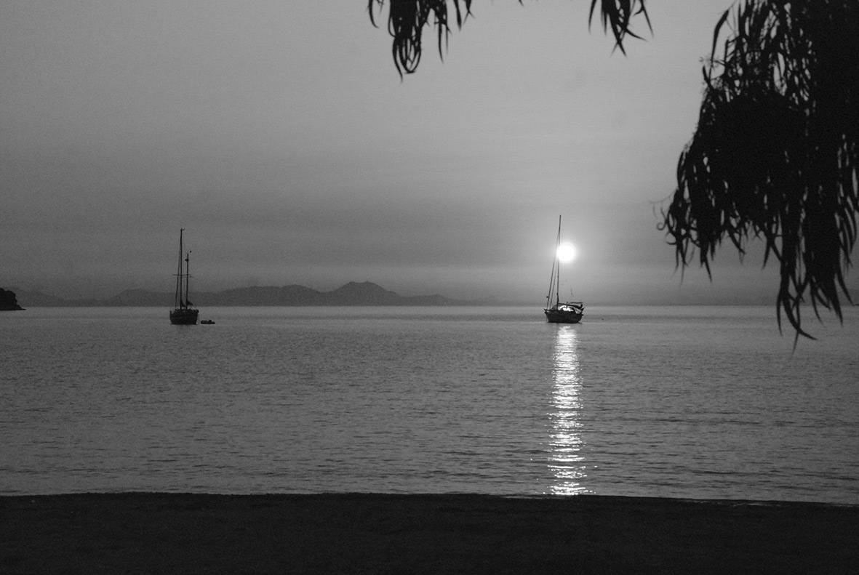

Coucher de soleil à Plataria (Grèce –Région d’Epire)
Table des matières
Ante scriptum 9
Présentation 11
Avertissements 15
Ainsi parlait Ératosthène 17
Terre plate, terre ronde, puis terre plate 23
Sondage 29
Le monde platiste 31
Le monde globiste 33
Matrix et Galilée 35
Le modèle de la terre plate 39
Théorie de l’évolution appliquée à la terre plate 43
Les pieds dans le plat 49
Le soleil se couche, et se lève 51
Le diamètre apparent du soleil 55
La vitesse angulaire du soleil 59
La lampe torche 65
Précisions 67
Le soleil prend la tangente 75
Les complots 83
Les mesures choisies de la terre plate 91
Quelques arguments en faveur de la terre plate 93
Intermède musical 101
Conclusions 123
Remerciements 124

Ante scriptum

La terre est plate, c’est évident !

Durant des millénaires (des millions d’années plutôt) les hommes n’ont pas douté de cette évidence. Pourtant, bien avant l’an zéro de notre ère, des savants ont émis l’hypothèse que le corps sur lequel nous reposons aurait une forme sphérique. Bien qu’elle semble être un défi au bon sens, c’est cette théorie qui a fini par s’imposer dans le monde scientifique, à tel point qu’elle est aujourd’hui enseignée dans les écoles, et considérée comme une vérité indéniable.

Cependant elle ne fait pas l’unanimité. Ses contradicteurs, les « platistes », dont l’audience profite, depuis quelques années, de l’existence d’Internet et des réseaux sociaux, tentent, en pointant ce qu’ils considèrent comme des contradictions et des faits troublants, de battre en brèche la théorie communément admise, que certains voient comme un complot ourdi par les autorités (gouvernements, NASA, media, etc.)

Ont-ils raison ? Ou tort ? Ce livre se propose d’examiner sans a priori, de façon originale et dans un vocabulaire accessible à tous, les arguments en faveur de l’une et de l’autre thèse. Et d’en tirer des conclusions…

NB : les propos exposés ci-après sont basés sur des observations et lectures effectuées à partir de sources essentiellement francophones, bien qu’une grande partie d’entre elles soient des reprises de textes publiés en anglais. Ce qui n’en modifie pas l’essence, les argumentations et démonstrations étant semblables des deux côtés de la Manche, ou de l’Atlantique.

Présentation

L’auteur de cet ouvrage n’est ni un grand savant, ni un parfait inculte, ce qui devrait lui permettre d’être compris par un public n’ayant pas forcément accompli de longues études, tout en basant ses réflexions sur des notions établies, sans dire trop de bêtises. J’ai obtenu, il y a quelque temps déjà !, un baccalauréat scientifique, mathématique et sciences physiques (avec mention), et je porte depuis un certain intérêt pour les domaines scientifiques. Les connaissances nécessaires pour comprendre mon propos n’excéderont pas celles qu’une grande majorité de gens ordinaires doivent posséder, qui sont enseignées dans les collèges et les lycées, ainsi qu’une once de bon sens, qui lui n’est pas appris à l’école, mais dont j’espère que mes lecteurs ne sont pas dépourvus.

Concernant mon expérience en astronomie, elle est tout à fait élémentaire, et cependant précieuse. J’ai passé dans ma vie une partie non négligeable de mon temps à observer le ciel nocturne. Sans être un spécialiste du sujet je sais repérer facilement quelques constellations visibles dans l’hémisphère nord. Je possède en outre une lunette très rudimentaire, de fabrication soviétique, acquise sur un marché d’Europe orientale juste après la disparition de l’URSS, mais assez puissante pour m’avoir permis d’observer dans de bonnes conditions la lune et les planètes les plus repérables : Vénus, Mars, Jupiter, Saturne. Repérables et identifiables, car elles sont d’aspects très différents. (Phases de Vénus, satellites de Jupiter, anneau de Saturne).

Le jour, j’ai appris à m’orienter grâce au soleil, dont la position en fonction de l’heure, de la saison, est parfaitement conforme avec ce que qu’on m’a enseigné sur les bancs de l’école et du lycée. Comme la course des étoiles, l’évolution des planètes, les phases de la lune, les éclipses…

J’ai eu la chance de voir le soleil de minuit, au Cap nord, de franchir le tropique du Capricorne par voie terrestre (en Namibie où il est signalé par un panneau), de contempler la constellation de la Croix du sud, très facilement repérable, en Afrique australe, et de m’en servir comme point de repère, fiable, d’admirer une aurore boréale, d’être témoin d’éclipses de lune et de soleil, d’avoir vu fonctionner un pendule de Foucault. Toutes ces observations étaient en phase avec mes connaissances.

Cependant, à la faveur d’errances sur la toile qui m’ont conduit sur des sites scientifiques, grâce au butinage de lien en lien que permet HTML (hypertexte), je suis tombé sur quantité d’articles et de vidéos qui véhiculent une hypothèse que je croyais définitivement abandonnée depuis plus de trois siècles : la terre serait plate ! A vrai dire, j’avais déjà épisodiquement vu cette théorie exposée, mais sans y prêter autrement attention. Pour moi, ce n’était alors que des propos farfelus, comme on en voit tant sur tous les sujets, qui retombent dans l’oubli à peine après avoir été tenus.

L’arrivée des nouvelles technologies à la fin du siècle dernier, le formidable développement des communications qu’elles ont engendré, la multiplication des sites privés et des fora, la libération de la parole portée hors des media traditionnels, a généré un regain de vigueur en faveur d’un modèle rejeté par la science officielle. Le web fourmille d’espaces de discussion où « platistes » et « globistes » exposent, souvent de façon virulente, leurs arguments respectifs. Ça part dans tous les sens, raisonnements et déductions ne sont pas clairement définis, surtout chez les premiers, invectives et insultes polluent les échanges. Essayons d’y voir un peu plus clair.

Avertissements

Les données sur lesquelles se basent les réflexions présentées dans ce livre sont principalement puisées dans des sites, fora, réseaux sociaux, existant sur la toile. Plutôt qu’indiquer les liens qui y mènent, dont le code est souvent très long, difficile à recopier sans erreur, et encombrerait inutilement le texte, j’invite le lecteur à y accéder par une méthode plus simple, et aussi fiable, en utilisant un MDR (moteur de recherche) avec les mots appropriés. L’intérêt que suscite le sujet est assez fort pour que les pages web dont je fais état y soient bien référencées, et accessibles en un clic.

Bien que les raisonnements et (tentatives de) démonstrations qui suivent aient été, pour une grande partie, déjà abordés à l’époque où j’ai entamé mes investigations, ils sont essentiellement le fruit de mes réflexions personnelles. Il ne s’agit pas de « copier-coller » puisés ici et là sur la toile, mais de pensées indépendantes. Si leur cheminement conduit à des conclusions identiques ou proches de celles auxquelles ont abouti d’autres démarches, ce n’est qu’une heureuse coïncidence.

Je me suis efforcé d’attaquer le sujet sans idée préconçue, en composant l’attitude de celui qui « veut y croire », sans rejeter d’emblée tout ce qui pouvait ébranler mes convictions établies. C’est d’ailleurs ainsi que la science progresse ; seule la remise en question de tout ce qui semble acquis permet à une théorie révolutionnaire de balayer celles qui l’ont précédée. Il en est ainsi de la gravitation universelle, de l’héliocentrisme, de l’évolution, et, qui sait ?, de la terre plate.

Ainsi parlait Ératosthène

Un savant grec du IIIe siècle avant J.C., dont le nom est connu d’une grande partie des gens qui ont fréquenté l’école, et de la totalité des tenants de la terre plate et de leurs contradicteurs, est une des figures les plus emblématiques des « globistes ». Pour ma part, j’ai fait sa connaissance en 4e, je ne me souviens plus dans quelle matière ; maths, Histoire, peut-être les deux.

Quelle surprise pour un élève de 13-14 ans d’apprendre que, plus de 17 siècles avant Christophe Colomb, un mathématicien, astronome, philosophe de l’Antiquité, avait découvert une notion qu’il avait tant de mal à intégrer quelques années auparavant tant elle est contre-intuitive : la rotondité de la terre.

En fait Ératosthène n’a pas vraiment prouvé que la terre était ronde, il a calculé, avec une très grande précision, la circonférence qu’aurait la terre si elle était ronde. Sa démonstration, basée sur les mesures d’angles, est facilement trouvable sur internet. Elle est résumée dans le dessin ci-dessous.

En gros, notre ami, qui bien que grec créchait plutôt en Egypte, bien au sud de l’Europe, avait accès à un endroit où le soleil peut se trouver exactement au zénith, ce qui n’est possible que dans la zone intertropicale. (Hors de cette zone, en France métropolitaine par exemple, ses rayons forment toujours un angle avec le sol inférieur à 90 degrés). Dans un lieu situé sur le tropique du Cancer, près d’Assouan, le 21 juin (jour du solstice d’été) à midi, le soleil est pile-poil à la verticale. Sa lumière, perpendiculaire au sol, peut atteindre le fond d’un puits. La version que j’ai apprise au collège est un peu différente ; c’était un bâton planté dans le sol, et qui ne projetait aucune ombre, ce qui ne change rien à la démonstration. A Alexandrie, en un point situé au nord du puits, ou du bâton, à une distance connue, Ératosthène fit mesurer, à midi, l’angle inscrit entre le bâton qu’on y avait planté, suivant la ligne verticale de ce lieu, et la direction du soleil. L’angle alpha, voir la figure 2, et même pas besoin de connaître Thalès pour ça, celui que forme le bâton avec la lumière solaire, est égal à celui qui écarte les lignes prolongeant les deux bâtons et qui se croisent au centre de la terre. Avec ça, on a tout : la distance Assouan-Alexandrie divisée par le tour de la terre est égale à cet angle divisé par le double de celui qu’on nomme angle plat, soit 360 degrés. Celui mesuré par Ératosthène comptait, selon Wikipédia, 7,2 degrés, soit un cinquantième de tour. Il suffit alors de multiplier par 50 la distance entre les deux points (787,5 km, selon Wiki) pour obtenir la circonférence terrestre : 39375 km ; très proche de la valeur réelle, 40 000 km.

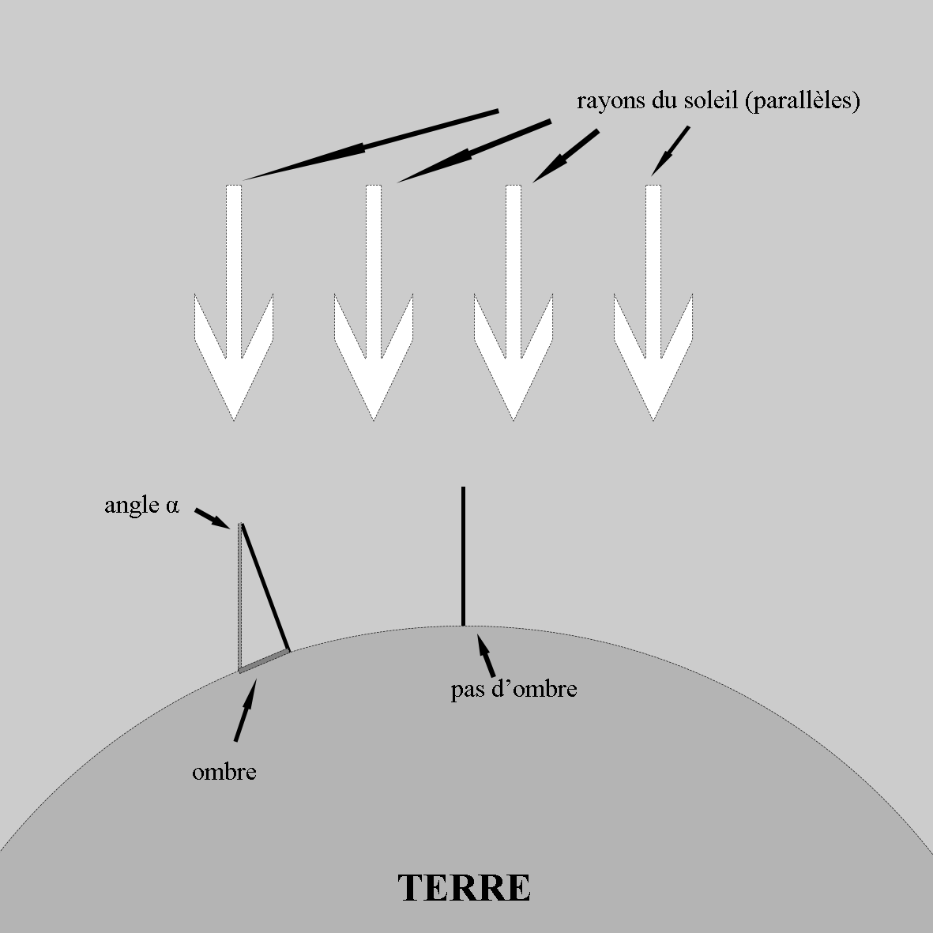

Bon, pour être honnête, il y a quelques bémols à apporter à cette démonstration : les deux points ne sont pas situés exactement sur le même méridien. Que l’angle mesuré fasse exactement un cinquantième de tour, alors qu’il n’est pas censé être connu avant l’expérience, tient du miracle ; la distance Assouan-Alexandrie a été mesurée en se basant sur le pas des chameaux (selon Wiki), pas très fiable ; la valeur réelle de la circonférence terrestre n’est pas exactement de 40 000 km, et en plus elle varie selon le point de vue, la terre n’étant pas parfaitement sphérique. (Petit rappel : que le tour de la planète soit si proche de 40 000, avec 4 zéros, n’est pas un hasard. Ça vient de la définition du mètre, établie à la révolution française, qui correspondait à un dix millionième du quart d’un méridien. Des recherches ont été menées pour déterminer sa valeur exacte, mais celle-ci ne pouvait être précise et universelle, du fait des irrégularités de la surface, et notamment de l’aplatissement des pôles. Fin du petit rappel). La démonstration que j’ai apprise à l’école donnait un chiffre qui avoisinait les 42 000 km, moins précise, mais quand même assez proche de la « vérité », avec seulement 5% d’erreur, pas mal pour une théorie datant de 250 avant J.C.

Comme il est dit plus haut, le savant n’a pas vraiment prouvé que la terre était ronde, bien que ce fût sa conviction, il a calculé la circonférence qu’aurait la terre si elle était ronde. En effet, l’enseignement principal de son expérience, qui est que le poteau situé à Alexandrie projette une ombre alors que le soleil est au zénith au deuxième endroit, peut être déduit sur une terre plate. Eh oui ! Si le soleil est proche de cette terre horizontale ses rayons ne sont pas parallèles, et son inclinaison à Alexandrie produit une ombre au pied du poteau.

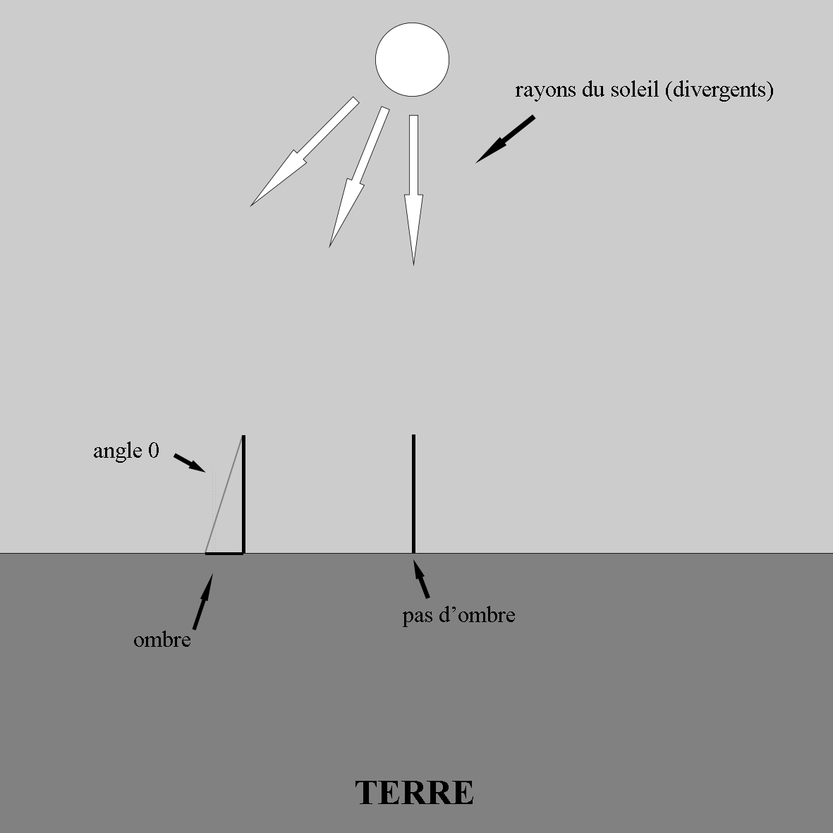

Bon, c’est de la vieille histoire. Les relations d’événements ayant eu lieu il y a si longtemps sont à aborder avec des pincettes. D’autres relatés bien plus tard, dans le second tome d’un best-seller, narrant la vie et l’œuvre d’un prophète charismatique et de ses adeptes, sont loin de faire l’unanimité chez les historiens. Les Chrétiens eux-mêmes n’ont pas la même interprétation des Evangiles ! Le livre sacré des Musulmans, le Coran, rédigé presque 1000 ans plus tard, issu directement de la parole divine, est plus le support d’une foi qu’un exposé scientifique ou un ouvrage historique. Que savons-nous de Clovis, de Charlemagne, des Croisades ? Il ne subsiste de ces époques lointaines que des témoignages qui ont été copiés, recopiés, traduits. Tout ce qui a été écrit avant la Renaissance ou l’invention de l’imprimerie, à peu près il y a un demi-millénaire, n’est pas « parole d’Evangile » ; alors une observation réalisée il y a 2250 ans dans l’Egypte antique…

Il n’empêche que la démarche est intéressante, et qu’elle constitue un bon exercice pour les élèves s’initiant à la géométrie.

Terre plate, terre ronde, puis terre plate

Il ne fait pas de doute (pour moi en tous cas) que nos ancêtres lointains, ceux qui vivaient avant Ératosthène, et Platon, et Aristote, pensaient que la terre est plate. Puisque c’est une évidence captée par nos sens ; où qu’on aille, la pluie, la neige, les objets, tombent vers le bas, nous sommes attirés vers le bas, une rivière coule vers le bas… Il en est de même pour les enfants, même nés bien après Newton ; le monde entier semble soumis à des forces parallèles qui entraînent tout vers le bas. Avant que le gamin soit confronté, à l’école ou ailleurs, à une mappemonde, et qu’on lui explique que « c’est pas comme ça que ça se passe ».

« Vois-tu ? On est là », dit l’adulte en désignant un point sur la boule. A Paris, à Romorantin-Lanthenay, à Boston, à Tokyo, ou à Caracas, suivant l’endroit où est construite l’école ou la maison familiale. Le gosse, juste arrivé à l’âge dit de raison, admet la chose. Puis, très vite, cette révélation le plonge dans un abime de perplexité.
« Qu’est-ce qu’elle me raconte, la maîtresse ? (ou Maman, ou Papa, ou Oncle Paul), ça serait pas un truc du genre de ce Père Noël ?, auquel ils m’ont fait croire quand j’étais jeune, et qui m’a ridiculisé auprès de mes camarades de CE1. C’est pas possible ! Je suis là, en haut (ça ne marche pas tout à fait ainsi pour Caracas, mais bon ! Mettons que l’enfant est parisien), et encore pas exactement au sommet du ballon, le sol devrait être un peu penché. Mais comment font les Australiens pour tenir la tête en bas ? »

Petite parenthèse : (l’Australie est communément considérée, en France et dans les pays voisins, comme l’antipode, le territoire qui se trouve à l’opposé de notre coin d’Europe, à la surface de la terre (ronde). Dans l’imaginaire enfantin, ce pays est peuplé de kangourous qui évoluent en bondissant, les pattes en l’air et la tête en bas. Il n’en est rien ! Et pas seulement pour la position des kangourous. L’Australie n’est aux antipodes de rien. Enfin, d’aucune terre. Tous les points situés de l’autre côté de cette grande île sont confinés au milieu de l’océan atlantique nord, entre les côtes de l’Afrique et celles de l’Amérique. D’ailleurs, et c’est un fait assez étonnant, les territoires dont l’antipode est situé sur un continent ou une île représentent une très faible superficie de la totalité des terres émergées. En Europe, seule une petite partie de l’Espagne correspond avec l’île du nord de la Nouvelle-Zélande. Toute l’Afrique, la quasi-totalité de l’Amérique du nord, une très grande partie de l’Asie, et les trois quarts de l’Amérique du sud, n’ont pour vis-à-vis que l’océan. Sur une terre ronde évidemment ; l’antipode n’a aucun sens sur une terre plate ! Fin de la petite parenthèse.) Revenons à notre gamin.

Il lui faudra quelque temps pour avaler cette grosse couleuvre : « tout ce qui a élu domicile sur ce gros caillou qu’on a sous nos pieds n’est pas attiré vers le bas, mais vers un point, le centre de la boule. Et hors de la planète il n’y a pas de haut, ni de bas. Dans l’espace, loin de l’influence des corps célestes, on flotte.

A l’école, au collège, au lycée, à l’université, tout ce qu’il apprendra ayant trait à l’astronomie et l’astrophysique sera en accord avec ce fait, notamment la théorie de l’attraction universelle ; et toutes les expériences menées avec ses professeurs sembleront le confirmer.

Tout va bien dans le meilleur des mondes sphériques. Les milieux scientifiques sont unanimes, et d’ailleurs personne parmi eux ne songe à remettre en question l’ensemble des théories cohérentes admises de tous. On est allés en orbite, sur la lune, on envoie des centaines de satellites, on prend des photos de l’espace…

Or, voilà-t-y pas qu’aux environs du changement de millénaire, on voit s’exprimer sur les rézosocios un autre son de cloche : la terre serait plate ! Et de tous temps, surtout à partir de la fin du XIXe siècle, puis dans les années 1950 avec la création de la Flat Earth Society, il s’est trouvé des gens pour contester la rotondité de la terre. On constate, en voyant la fréquentation des sites platistes et les nombres de vues sur les vidéos, que le nombre de partisans de cette théorie est assez conséquent.

Les modèles diffèrent quelque peu selon les adeptes et les groupes. Cependant, on constate certains points communs assez partagés : la terre sphérique est un mensonge véhiculé par les autorités (NASA, CIA, gouvernements, prétendus savants, francs-maçons, satanistes, sociétés plus ou moins secrètes, parfois « reptiliens ») dans le but de laver le cerveau des gens depuis l’école. Les fusées, les satellites, les expéditions spatiales, n’ont jamais existé tels qu’on nous les présente ; les événements astronautiques ne sont que des mises en scène, l’Homme n’a jamais marché sur la lune, le GPS ne fonctionne qu’à partir de câbles enterrés, les photos de la terre prises depuis l’espace sont des images de synthèse, tout comme les vidéos de l’ISS (station spatiale internationale) filmées en aquarium. Etc. etc.

Et surtout, les platistes s’accordent sur un modèle commun, représentant la terre comme un disque, où le soleil et la lune tournent autour de l’équateur, qui est un cercle ayant pour centre le pôle nord. On en trouve de multiples représentations sur Internet, dont certaines animées, et un schéma sommaire sur la couverture de cet ouvrage. J’incite le lecteur qui n’y serait pas familiarisé à butiner parmi les myriades de sites pour s’en faire une idée. Avec un bon MDR, et des mots choisis (terre, plate, etc.) on accède à des milliers d’images et de vidéos présentant l’aspect visuel de ce modèle, détaillé dans un chapitre suivant.

Sondage

Selon une étude de l’IFOP publiée au début de l’année 2018, près de huit Français sur dix adhèreraient à au moins une des grandes « théories du complot ». Pour celles qui nous intéressent ici : 16 % pensent que les Américains n’ont jamais été sur la lune, et 9 % croient possible que la terre soit plate.

J’en déduis qu’il y a 97 % de chance que je ne fasse pas partie d’un échantillon représentatif ; dans mon entourage proche je ne connais personne qui s’inscrive dans ces groupes.

Si ça signifiait plutôt que 100 % des sondages ne sont pas à prendre au sérieux ?

Cependant, si l’on se base sur les nombres de publications Internet, de caractères postés sur les réseaux sociaux, d’adrénaline sécrétée par leur lecture ou les commentaires qui suivent, de fautes d’orthographe, ce sujet est en haut dans le classement par popularité.

Le monde platiste

Une analyse sociologique sommaire, basée sur des recherches forcément sommaires, permet de dégager le profil des platerriens ; ceux qui interviennent sur la toile, et ceux qui publient des vidéos sur YouTube. Disons-le tout net, ils sont souvent fâchés avec les chiffres et la logique. Ils appuient le plus souvent leurs démonstrations sur des images assorties de commentaires, dont une grande partie n’est qu’une traduction de documents puisés dans des sites états-uniens. Si la majorité se présente comme faisant partie du grand public, sans revendiquer de titre particulier, certains sont professeurs de physique, universitaires, c’est du moins ce qu’ils disent. L’un a même travaillé pour la NASA… C’est ce qu’il dit. Je n’ai vu aucun scientifique de renom apporter crédit à leur thèse. Le monde de la science semble se désintéresser du monde platiste.

Les adeptes se réunissent parfois dans des salons consacrés à leur vision commune de l’astronomie. Apparemment ils partagent les mêmes idées, et les différentes obédiences, sauf exception, n’entrent pas en conflit.

Il y a dans les vidéos un taux assez considérable de fautes d’orthographe dans les mentions écrites. Et de syntaxe dans les commentaires sonores. Ce fait est facile à constater en parcourant au hasard quelques sites parmi les mieux référencés.

Enfin, sur beaucoup de vidéos, les commentaires sont désactivés. A l’initiative de qui ?

Bons et méchants platistes

L’Humanité, pour les platistes, se compose de trois catégories : 1. Les globeux, qui croient aux mensonges scientistes. 2. Les bons platistes, eux-mêmes. Et 3. Les méchants platistes, qui partagent évidemment leurs convictions, puisqu’ils savent de quoi il retourne, mais s’ingénient à le cacher. L’affrontement entre les deux derniers groupes ne porte pas sur le fond, mais sur la dissimulation d’un complot. Quant au premier, il est vu par les « bons », comme une confrérie d’ « idiots utiles », utiles au complot bien sûr !
Le monde globiste

Ce monde-là, situé aux antipodes de la terre plate, est plus disparate. Il est principalement constitué de jeunes et d’étudiants, surtout des filières scientifiques. La tâche qu’ils se donnent pour mission d’accomplir consiste surtout à démonter (on dit plus couramment « débunker ») les affirmations du camp d’en face. Les documents filmés sont le plus souvent réalisés « à la main ». Certains pêchent par une médiocre qualité technique, et une regrettable impréparation ; les erreurs, les couacs, y sont enregistrés, et allongent inutilement la durée des vidéos, qu’une plus grande concision et davantage de soin rendraient plus agréables à suivre.

Beaucoup de « euh… », de « attendez, je me suis gouré, je recommence »,

Elles sont aussi émaillées de grossièreté. Les « putain ! », « débile ! », « connard ! » etc. y fourmillent, comme chez les adversaires, ce qui, à mon avis, nuit à la respectabilité du propos. Comme les termes insultants : « branquignoles », « pieds-nickelés », « truands », « escrocs », « triple buse »… qui traduisent une forte exaspération, mais ne tiennent pas lieu d’arguments solides. De même, comme chez les platistes, on y a fréquemment recours à des séquences issues de films, comme « le diner de cons », ou « le père noël est une ordure » (Thierry Lhermitte prononçant d’un ton inimitable : « C’est ç’là ! »), ou montrant un fou rire à la suite d’un argument qu’on veut ridiculiser. L’effet est efficace pour les spectateurs partisans de l’opinion exposée ; beaucoup moins chez leurs contradicteurs !

Les échanges dégénèrent souvent en invectives et insultes. La censure est fréquemment appliquée envers les « trolls », ou considérés comme tels.

Bref ! Comme nous y a habitués la généralisation des espaces de discussion apparue aux environs du changement de millénaire, les conversations sur ce sujet tournent au vinaigre, et sont polluées par des scories dont il est raisonnable de ne pas tenir compte.

Matrix et Galilée

On voit aussi souvent, pour appuyer l’une ou l’autre thèse, un extrait du film « Matrix » ; celui où Morpheus propose à Neo de choisir entre la pilule bleue, qui le maintiendra dans son ignorance, et la rouge, qui lui ouvrira les yeux sur la vérité cachée.

Car l’attitude prônée par les partisans des deux hypothèses est l’ouverture d’esprit, la recherche de la vérité, l’affranchissement envers les idées reçues, l’impartialité.

En fait, c’est la position que doit adopter tout scientifique qui se respecte face à une théorie nouvelle et révolutionnaire. Depuis qu’elle existe, la science n’a pu évoluer que sous l’effet de remises en question continuelles.

Il est amusant de constater que les ennemis jurés de Galilée, personnage emblématique de cet état d’esprit, demandent à leur auditoire de se conduire comme lui, en remettant en cause la « thèse officielle ».

De même, à l’opposé, il est reproché aux platistes de refuser de voir la vérité en face, de s’enfermer dans leurs idées préconçues.
Au moins, là-dessus, on est d’accord ! Du rouge pour tout le monde !

En corollaire, dans un camp comme dans l’autre, le discours critique a toutes les apparences de celui des autorités ecclésiastiques qui se sont opposés au savant italien. Chez les platistes, ça n’a rien d’étonnant, les arguments, fondés sur la théologie, sont grosso-modo les mêmes ; chez leurs opposants, c’est plus bizarre, et pourtant on s’écarte souvent de l’argumentation construite et raisonnée pour tenir des propos qui tiennent moins de l’opinion que de l’invective.

« Tu remets en question ce qui a été prouvé depuis des siècles, par des gens très intelligents. C’est enseigné partout, le monde scientifique est unanime… »

Ce genre d’attaque n’a aucun effet positif. Elle ne fait qu’exprimer ce que pense la cible :

« Bien sûr que tout le monde croit au globe, depuis des siècles en effet ces gens, dont la malice n’a d’égal que le machiavélisme, ont réussi à le faire croire à l’ensemble de la population. Nous, les chercheurs de vérité, tentons de leur ouvrir les yeux, mais c’est difficile, tant ils sont prisonniers des idées erronées qu’on leur a mis dans la tête. »

Appliqués à l’époque de Galilée et à son encontre, on pourrait traduire ainsi ces critiques :

« Tu n’as même pas lu la Bible, et tu remets en question ce qui y est affirmé ; le soleil tourne autour de la terre, c’est évident. Retourne à tes études. »
Le modèle de la terre plate

L’équateur, à l’instar de Check-Point Charlie, du Pont des espions, de la zone démilitarisée entre les deux Corées, est le point de rencontre entre globistes et platistes. Ils s’entendent, et c’est bien là leur seul point d’accord, sur le fait qu’il s’agit d’un cercle distant de 10 000 km du pôle, qui traverse le Gabon, le Congo ; la RDC, Sumatra, Bornéo, son pays homonyme dont les îles Galápagos, la Colombie, le Brésil, etc. Pour les premiers, c’est la ligne qui sépare les deux hémisphères, l’intersection entre le plan perpendiculaire avec l’axe de rotation de la terre et passant par son centre, le plus long des parallèles. Pour les seconds, c’est un cercle posé sur le disque plat, dont le centre est au pôle nord, au-dessus duquel, à environ 5000 km, gravitent le soleil et la lune. Les deux astres sont des sphères, ou des images en ayant l’aspect, d’un diamètre voisin de 50 km. Le soleil accomplit sa course, évidemment, comme dans l’autre modèle, en 24 heures, dans le sens des aiguilles d’une montre si on observe du « haut », autour d’un axe « vertical » passant par le pôle (nord). Le pôle sud n’existe pas à proprement parler. C’est l’équivalent d’un cercle au rayon double de l’équateur, au-delà duquel se trouve le « bord », ou autre chose (la base du dôme selon certains – voir Truman show, plus loin). L’Antarctique est un continent circulaire, inhospitalier et couvert de glace, dont les autorités et les comploteurs interdisent l’accès, car son exploration permettrait de découvrir l’ultime vérité dissimulée au grand public. Les expéditions privées y sont interdites ou fortement découragées. La découverte du prétendu pôle sud est un mythe, une falsification. Enfin, nombre de platistes sont motivés par des convictions religieuses, arguant que l’admission par les humains des théories officielles : terre ronde, héliocentrisme, planètes rondes, multiplicité des étoiles, des galaxies, big-bang, les éloigne de l’esprit divin, en ne faisant de notre planète, de notre astre du jour, et de l’Homme en finale, que des objets banals dans l’univers ; et beaucoup signalent que cette « pensée unique » est en contradiction avec les textes sacrés, notamment la Bible et le Coran.

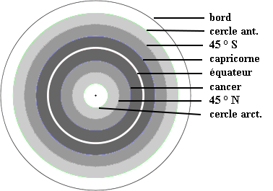

Le modèle courant de la terre plane. Le pôle nord est au centre.
Théorie de l’évolution appliquée à la terre plate

Il est notable, évident, et intéressant de constater que la terre plate telle qu’on l’imaginait dans l’Antiquité a vu son aspect évoluer au cours de l’Histoire. La terre plate 2.0 prend en compte les découvertes accomplies pendant des siècles. On y voit l’Amérique, l’Australie, l’Afrique en entier. Comment pourrait-il en être autrement ? Des gens peuplent aujourd’hui ces endroits, ignorés des Grecs, des Romains, des Omeyyades, des Carolingiens. On ne peut les ignorer !

L’homme préhistorique, homo préératosthenius (néologisme assumé), et même celui qui vivait beaucoup plus tard, le citoyen d’Athènes, le plébéien de Rome, le paysan sujet d’Henri IV, le sans-culotte, le cultivateur sous Louis-Philippe, dont les connaissances mathématiques et géométriques se limitaient au strict nécessaire : comptage du bétail et des pièces de monnaie, arpentage des champs, mesure des quantités de céréales ou de boisson, n’ayant jamais été à l’école, jamais voyagé, ni vu une boussole ou un sextant, voyait la terre comme un plateau. Il était hermétique au lavage de cerveau de la NASA, de Newton, Copernic et Kepler.

Posons-nous la question : comment un homme (ou une femme) qui n’avait jamais entendu parler de l’héliocentrisme considérait-il le monde ? Il voyait le soleil se lever, se coucher, en gardant la même taille apparente. A l’évidence, il résidait à proximité du centre de ce « plateau » dont le soleil (et la lune suivait une course semblable) touchait le « bord » à l’aube et au crépuscule. Durant la nuit, le soleil passait « en-dessous » et émergeait à l’est le matin suivant.

Effectivement, le soleil (et la lune) conserve, de son lever à son coucher, la même taille, quoi qu’on en dise (voir plus loin le chapitre consacré à ce sujet). Ce qui implique, soit qu’il est très loin, soit que l’observateur se trouve au milieu de la terre, à égale distance de ses bords est et ouest. Sinon, ça donnerait ça :

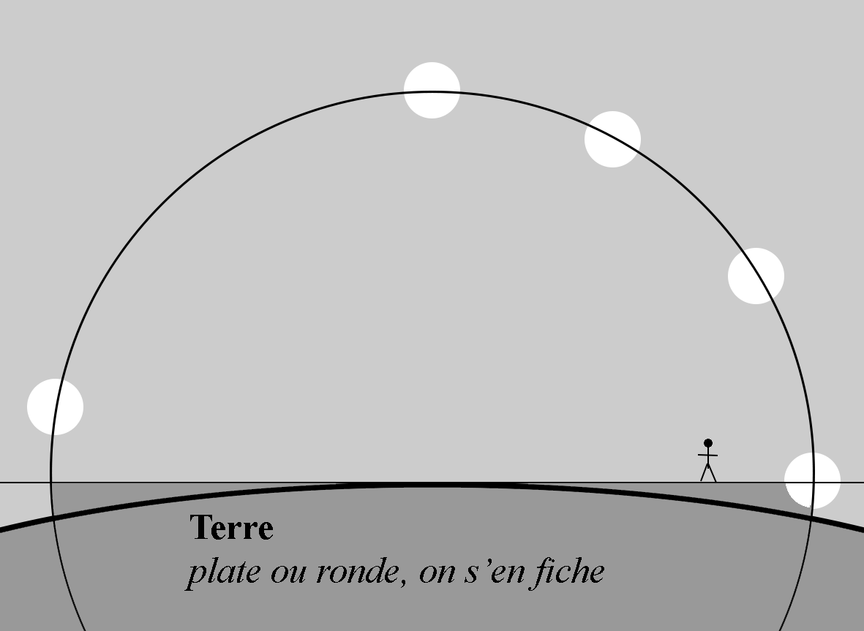

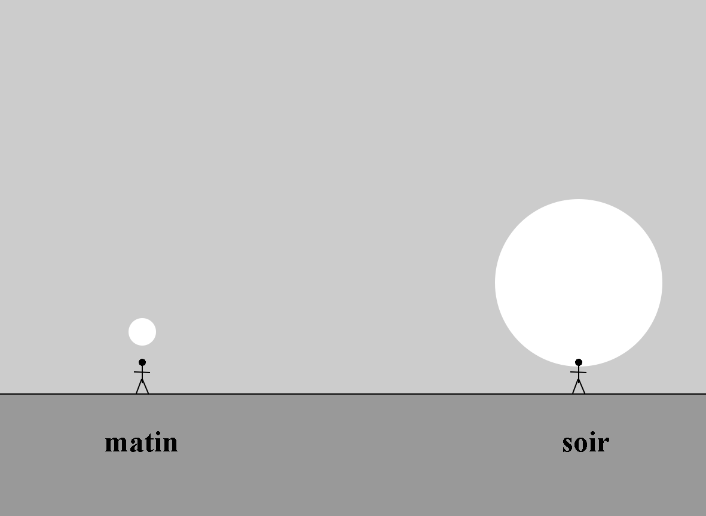

Les voyages lointains ont prouvé depuis l’antiquité que s’il se levait et se couchait près des deux extrémités de la terre plate, celle-ci devrait être très étendue, ou bien il tournerait loin de ses bords. Car, où qu’on aille dans toutes les directions, sa taille ne variait pas.

Les Egyptiens, les Grecs, les Phéniciens, ont dû s’en rendre compte. C’est sans doute pourquoi Aristote, Eratosthène, et les autres, avaient déjà compris que ses rayons sont parallèles, et non divergents.

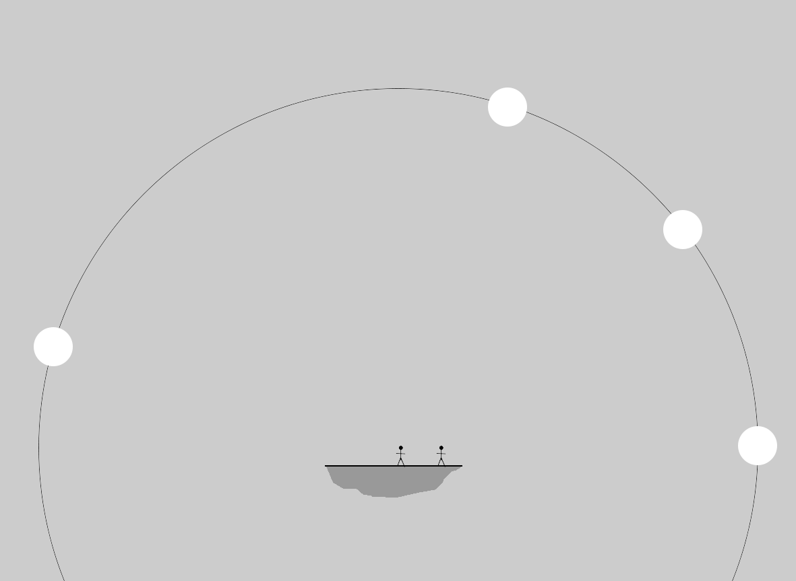

Les grandes découvertes des XVe et XVIe siècles ont remis en question ce schéma simpliste. La citation attribuée à Charles Quint : « Sur mon empire, le soleil ne se couche jamais », semble prouver qu’à son époque personne ne croyait alors que le jour, ou la nuit, régnait en même temps sur l’ensemble du monde. Il fallait admettre que le soleil n’allait jamais faire un tour « de l’autre côté », « en bas », idem pour la lune. Ils étaient tous deux visibles quelque part à un instant donné[.

Le modèle de la terre plate dut intégrer ce fait. Le soleil est toujours « au-dessus ». Ce qui a naturellement conduit à sa version moderne : notre « étoile » suit l’équateur plat, à une altitude de 5000 km environ, et mesure environ 50 km de diamètre. Et ces valeurs sont les seules possibles, avec d’autres la théorie de la terre plate s’effondrerait comme un château de cartes ! Mais avec celles-ci, elle ne tient pas longtemps debout…

Les pieds dans le plat

La terre tourne autour du soleil, et je ne tournerai pas autour du pot. Si j’ai quelques réticences à me qualifier de « globiste », car ça sous-entendrait que cette prise de position n’en est qu’une parmi tant d’autres, comme on se dit socialiste, féministe, communiste, athéiste, anarchiste, royaliste, tous ces mots en « iste » qui ne font que traduire une opinion, partagée par certains et rejetée par d’autres, je suis totalement réfractaire à la « théorie » de la terre plate, pour le simple motif qu’elle s’écroule en miettes après quelques minutes, voire quelques secondes d’examen.

De multiples débats ont cours entre globistes et platistes, sur les notions les plus diverses. En résumer la teneur serait une tâche de titan, tant ils sont nombreux. Je renvoie le lecteur à la lecture de ces échanges, où il se rendra compte qu’il y a matière à y consacrer un temps considérable, voire infini, et que les insultes et les invectives en constituent une part si importante qu’elles nuisent à la clarté de l’ensemble en polluant la communication de manière inutile. De plus, à mesure que la polémique se prolonge, elle se déplace sur des terrains vaseux, éloignés des questions fondamentales : démonstrations mathématiques inaccessibles au grand public, recours à la religion comme argument, glissement vers des thèmes hors-sujet comme la théorie de l’évolution ou les attentats du 11 septembre.

Revenons à l’essentiel ! Pour choisir son camp, point n’est besoin d’un matériel sophistiqué ni de connaissances universitaires de haut niveau.

Commençons par le plus simple. Cette démonstration ne nécessite pour la comprendre que deux organes :
- Un œil
- Un cerveau

Le soleil se couche, et se lève

Vous avez déjà vu un coucher (ou un lever) de soleil ? Sinon attendez le soir, ou le matin, et un temps assez clair. (Mais si vous n’êtes pas une taupe, un ver de terre, un ermite reclus dans une grotte depuis sa naissance, je suppute que cette vision vous est connue). Donc, quand le soleil se couche, il disparaît derrière l’horizon ; le mieux c’est quand on est au bord de la mer, mais ça marche aussi en montagne, en plaine ou n’importe où quand l’ouest (ou l’est pour les lève-tôt) n’est pas encombré de nuages. On voit d’abord le disque solaire toucher la ligne d’horizon, puis descendre jusqu’à y être caché à moitié, puis disparaître totalement. Sans aller plus avant, ce simple processus est totalement impossible sur une terre plate. Pourquoi les contradicteurs des platistes ne basent-ils pas plus souvent leur argumentation sur cette simple observation, qui suffirait à exploser leur « théorie » en un instant ?

Si le soleil suivait une ligne parallèle à un sol plat, il ne se conduirait pas de cette manière. Et d’abord, il serait toujours visible, de jour comme de nuit. Jamais il ne passerait « en-dessous ». Certains platistes, pour contrer cette objection, pourtant la plus évidente, à leur théorie, invoquent les lois de la « perspective ». A l’aide de schémas tordus, pleins de lignes divergentes, ou convergentes vers un prétendu « point de fuite », ils tentent de convaincre le naïf de service que la ligne suivie par le soleil passe naturellement en dessous de la ligne d’horizon. Pour embrouiller le spectateur, ils publient des dessins, des photos, qui prouvent à l’évidence qu’un objet situé au-dessus d’une surface plane disparaît derrière elle sous l’effet de la magique « perspective ».

Un objet, en l’occurrence le soleil, qui se tient au-dessus d’un plan, ou une orange lévitant au-dessus d’une table, si longue soit elle, ne peut se trouver en-dessous. C’est tellement bête qu’il est inutile de continuer.

Pourtant je continue. Des fois que quelqu’un me démontre, et je lui souhaite bien du courage !, que je ne sais quelle loi optique ou physique puisse expliquer que deux lignes parallèles peuvent de croiser.

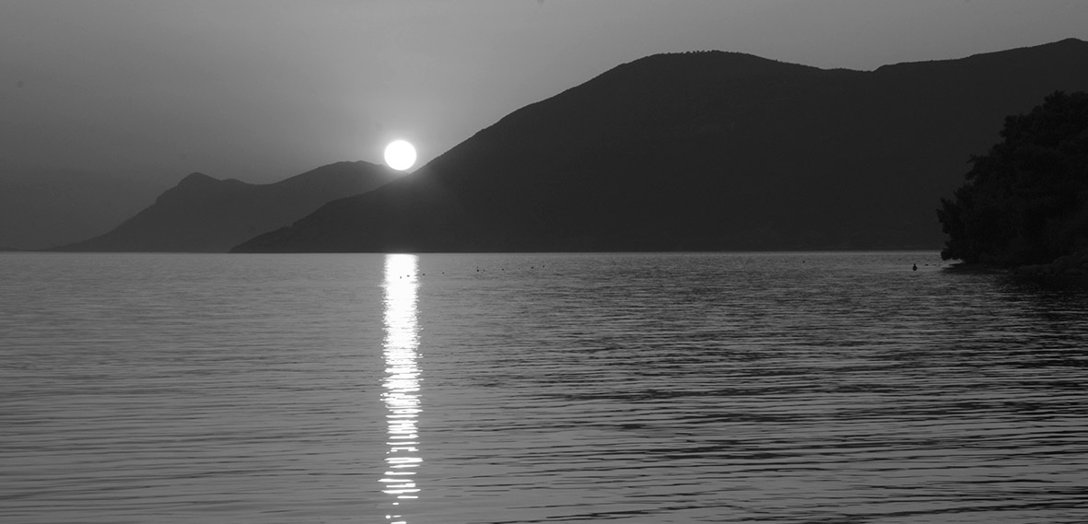

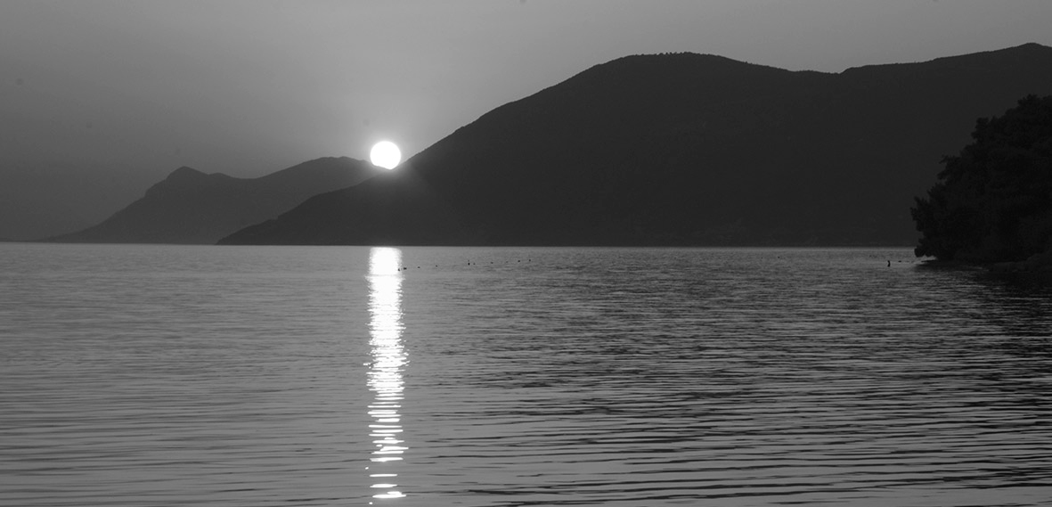

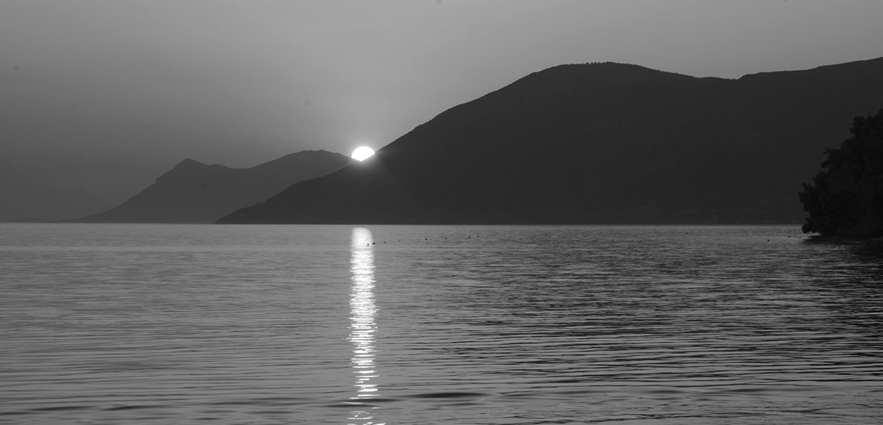
Le diamètre apparent du soleil

En préambule, un petit dessin.

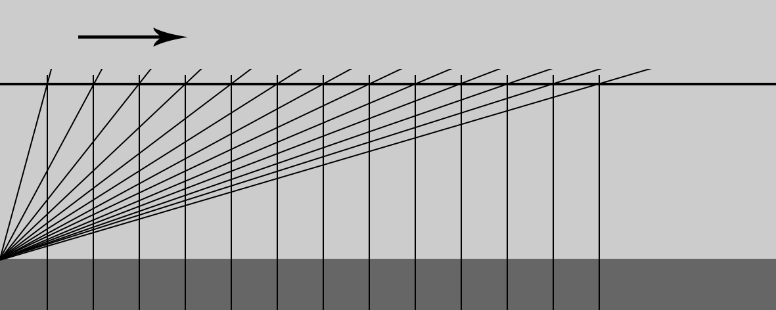

On y voit qu’un objet qui progresse au-dessus du sol à une altitude et à une vitesse constantes, comme le soleil platiste, décrit des angles de plus en plus petits en des temps successifs égaux. C’est juste l’illustration d’un principe qu’on doit garder à l’esprit pour comprendre ce qui suit.

(A remarquer, et ce n’est pas fait exprès : ce schéma offre une belle illusion d’optique ; la ligne supérieure semble pencher vers la droite, alors qu’elle est rigoureusement rectiligne. Comme quoi, il ne faut pas croire tout ce qu’on voit !)

Tous les objets célestes, tout ce qui flotte, vole, gravite, au-dessus de nos têtes : ballons, montgolfières, avions, hélicoptères, planètes, ovnis, possède une taille, une forme, une dimension propre. Quand il s’agit d’un objet sphérique, c’est ça qui nous intéresse, enfin moi, et qu’on ignore à quelle distance il se trouve, la seule dimension qu’on en connaît est le diamètre apparent, l’angle que forment les deux lignes reliant ses extrémités à l’observateur, qui peut se mesurer en degrés. Supposons qu’une sphère dans le ciel ait un diamètre apparent de 1 degré, il peut s’agir d’un ballon de basket suspendu à 14 mètres, d’un parachute évoluant à 500 mètres d’altitude, d’une montgolfière située à 1 kilomètre. Il y a un rapport constant entre l’éloignement et la grosseur. Autrement dit le diamètre divisé par la distance donne toujours le même chiffre pour un angle donné. Ce n’est ni platiste ni globiste, c’est le théorème de Thalès ; l’objet ayant la même taille apparente, s’il est deux fois plus gros, est deux fois plus loin. Ou trois, ou quatre, ou mille, etc.

Le diamètre apparent du soleil, et celui de la lune, est à peu près constant. Un peu plus d’un demi-degré, la moitié du ballon de basket, du parachute, de la montgolfière. Eh oui ! Et c’est facilement vérifiable. Là encore, point n’est besoin de disposer d’autre chose que d’un œil et d’un cerveau, ni de faire de savants calculs, pour s’en convaincre.

C’est en parfaite contradiction avec un déplacement horizontal du soleil. Et les platistes le savent puisqu’ils tentent de convaincre le peuple que le soleil, avant de disparaître on ne sait trop comment derrière le bord, apparaît plus petit qu’au zénith.

Sur certaines vidéos de platistes, destinées à prouver que le soleil rétrécit quand il s’approche de l’horizon, ce qui est normal dans leur modèle où il voyage au-dessus de l’équateur à 5000 kilomètres d’altitude, on le voit maigrir à vue d’œil, jusqu’à devenir une tête d’épingle au moment de se coucher. Bon ! Le trucage vidéo et le zoom arrière peuvent modifier facilement la taille des objets sur un film, mais il suffit d’abandonner son écran d’ordinateur, de sortir de sa maison, et d’observer le soleil quand il se couche. Sa taille est à peu près la même que celle qu’il a quand il est au zénith, et même un peu plus grosse, du fait de la distorsion causée par les couches d’atmosphère plus denses que traverse son image. Il en est de même pour la lune. Sa taille apparente ne se modifie pas, alors que, sur une terre plate, elle devrait considérablement se réduire.

C’est tellement bête qu’il est inutile de continuer. Je le fais pourtant, à destination des bienheureux qui ont vu le soleil, et la lune, changer de taille au cours de la journée, ou de la nuit.

La vitesse angulaire du soleil

Outre la taille, il y a une autre donnée, facilement mesurable, qui contredit la platitude : la vitesse angulaire. Si le soleil « tourne » autour de la terre en 24 heures, et c’est ce qu’il fait, et s’il est très loin, ce qui est le cas, il parcourt le même angle (le même nombre de degrés) en des durées égales. Pour le vérifier, il suffit de déterminer quelle est la durée qu’il lui faut pour avancer d’une distance (angulaire) égale à son diamètre. Il faut pour cela choisir un point du ciel fixe ; en se basant sur deux points alignés et assez distants l’un de l’autre, par exemple le faîte d’un arbre sur une montagne et l’extrémité d’un poteau planté dans la terre, ou un repère sur un objet dans votre maison (chaise, table, pendule franc-comtoise, etc.) et une croix tracée sur la vitre d’une fenêtre ; à vrai dire si le repère est assez lointain, il n’y en a pas besoin d’un autre, à condition de ne pas bouger trop ; par exemple, au bord de la mer, si vous contemplez debout le coucher du soleil, en vous abstenant de gravir le phare ou la falaise la plus proche pendant votre observation, vous pourrez évaluer (ah ! J’oubliais, il vous faut aussi une montre) le temps séparant le « contact » du soleil avec le point choisi et celui où il s’en détache. Eh bien, c’est toujours le même. Facile à calculer : le soleil occupe un angle de 0,53 degrés. (Pour ceux qui sont à ce point allergiques aux maths qu’ils répugnent à se remémorer leur programme de CM2, passez le paragraphe qui suit, allez chercher un clou, une ficelle, une règle, un crayon, et un rapporteur, je le ferai suivre d’une méthode ne nécessitant aucun calcul. Pour les autres, démonstration :)

Le soleil est à 150 millions de km et son diamètre est de 1,4 millions de km, pour les globeux dont je suis, pour les autres diviser ces distances par 30 000 environ. Le diamètre divisé par la distance est égal à l’angle divisé par un tour complet. Le cercle virtuel ayant pour centre le point d’observation et passant par le soleil a une circonférence de 2 X 150 X Pi. Règle de trois, ou équation du premier degré : alpha = (1,4 / 150) X 360 / 2 Pi = 0,53 degrés. C’est la valeur qu’on trouve en cherchant sur Wiki ou ailleurs, environ 32 minutes d’angle. Bien sûr elle varie, un peu, moins de 5 % entre le maxi et le mini (mais très lentement – d’un jour à l’autre la différence est minime !). Là-dessus, les platistes sont d’accord, du moins quand le soleil est au plus haut, après ça foire… C’est tellement facile à mesurer qu’ils ne peuvent prétendre que l’angle diffère de beaucoup d’un demi-degré ; et c’est pourquoi ils ont choisi une distance de 5000 km et un diamètre de 50 km – voir plus bas le chapitre sur les données choisies.)

Pour les mathallergiques : vous revoilà ? Vous avez bien tout le matériel ? Bon. Plantez le clou dans le sol, attachez-y la ficelle, qui doit mesurer 15 mètres. Fixez-y le crayon à l’autre extrémité, tendez la ficelle et dessinez une droite juste en dessous. Puis, tout en gardant la ficelle tendue, dessinez avec le crayon un trait de 14 cm. Tracez une nouvelle droite sous la ficelle, jusqu’au clou. Vous constaterez que l’angle entre les deux droites est d’un demi-degré. Bon, il est si aigu que la démonstration n’est pas probante (vous auriez dû mieux travailler à l’école). Mais cette expérience vous aura donné une idée des proportions entre taille et distance des objets célestes (et qui sont identiques pour les platistes !) Alors, je vous propose, par commodité, de réduire d’un facteur 10 la longueur de la ficelle, comme si le soleil était dix fois plus près. Elle mesure maintenant 1,50 m, ce qui est plus commode pour mener l’expérience dans une maison. En conservant les 14 cm du trait, on obtient un angle de 5 degrés, donc 10 fois plus. Et à cette échelle, on peut se passer de clou et de ficelle, et faire juste des tracés sur une grande feuille.

A ceux qui m’objecteraient, avec raison, que la démonstration n’est pas absolument rigoureuse (effectivement le trait de 14 cm n’est pas une droite mais un arc) je rétorquerai que, pour des angles de si faible valeur, et compte tenu de l’imprécision des mesures, l’approximation est si proche de la réalité qu’elle a une influence quasi-nulle en rapport avec d’autres variations, comme par exemple celle de la distance variable du soleil.

On peut aussi utiliser le théorème de Pythagore, qui donne les mêmes résultats, on s’en serait douté !

Bon, le soleil parcourt l’angle que fait son disque, 0,53 degrés, en un temps facilement calculable. Il fait le tour de la terre, 360 degrés, en 24 heures. Pour bouger d’un degré, c’est 360 fois moins, et pour 0,53 degrés, c’est 0,53 fois plus. Règle de trois (CM2), multiplication (CE1) :

24 heures, ça fait 24 X 3600 secondes, i.e. 86 400 secondes ; divisé par 360, et multiplié par 0,53, ça donne :

86 400 * 0,53 / 360 = 127,2 secondes. Deux minutes et 7 secondes, environ…

Où que soit le soleil. Vu depuis une terre ronde bien sûr ! Sur la terre plate, où il file horizontalement, sa vitesse apparente doit diminuer. Au zénith, c’est pareil, mais quand il est plus bas ?... Trois heures après midi, quand il est juste entre le zénith et l’horizon, les deux minutes passent à une minute 30 secondes, et ça s’aggrave ensuite...

Yapuka ! Plus qu’à vérifier. Sur le coin du ciel qui est dans le prolongement de vos repères alignés, sur la montagne, sur l’horizon marin, le soleil avance d’un diamètre de son disque en un peu plus de 2 minutes. Ça marche aussi avec la lune ! Et ça ne marche pas, mais pas du tout !, avec une terre plate.

C’est tellement bête qu’il est inutile de continuer. Bon, si la vitesse angulaire du soleil, et de la lune, varie, si leur diamètre apparent diminue entre midi et le crépuscule, si le soleil se couche derrière l’horizon, tout en restant au-dessus, je veux bien poursuivre.

La lampe torche

Parmi toutes les bizarreries qu’implique le modèle platerrien, il en est une, et pas des moindres – mais il y en a tellement !, qui est propice à faire tiquer le plus confiant des naïfs : le soleil, étant toujours au-dessus de la terre plate, on devrait le voir de jour comme de nuit. A cela, certains rétorquent, faute de mieux, que ce n’est pas une sphère, mais un disque qui envoie ses rayons vers le sol à la manière d’une lampe torche. OK, mais alors son aspect devrait changer, par effet de perspective, évoluer vers une ellipse de plus en plus aplatie, jusqu’à devenir un simple trait horizontal, avant de s’évanouir aux regards. Le dessin qui suit montre ce changement de forme, sans tenir compte de la hauteur exacte sur l’horizon, ni du rétrécissement. Juste que le soleil de midi doit être un disque parfait, comme c’est le cas, mais qu’avant la « nuit », il n’est plus qu’un ovale très plat. Est-ce en conformité avec ce qu’on voit dans le ciel ? Sans jumelles, sans télescope, juste avec ses yeux.

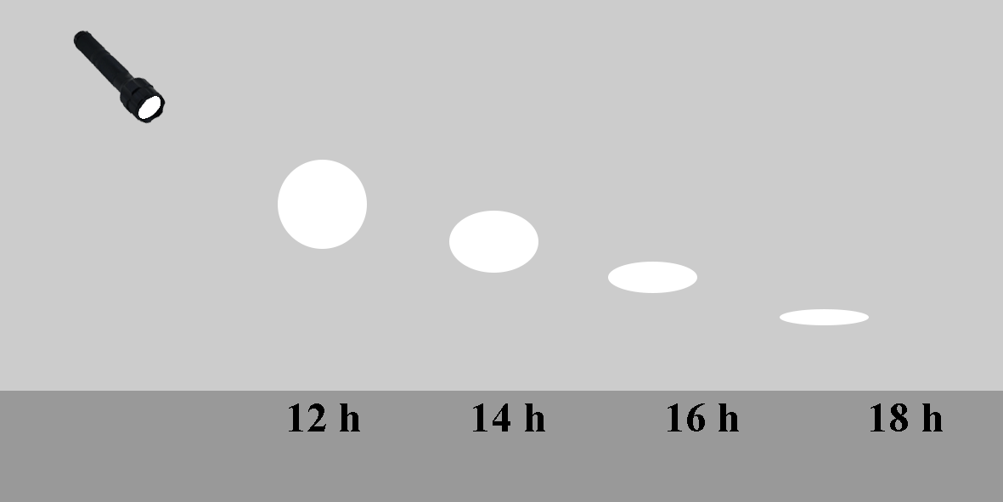
Précisions

Les figures montrant la course du soleil horizontal avançant d’une même distance à chaque heure ne représentent pas l’exacte vérité platiste. En effet, elles décrivent un déplacement rectiligne, comme s’il suivait une ligne droite allant vers l’ouest. Or, pour les platerriens, l’ouest et l’est n’existent pas, ou ne sont pas des directions absolues ; ils dépendent de l’endroit où on se tient. Le soleil plateux se balade au-dessus de l’équateur (et des tropiques, il faut bien expliquer le pourquoi des saisons), et en une journée ne suit pas une droite, mais un demi-cercle. Supposons que nous soyons le jour de l’équinoxe de printemps dans un lieu situé à l’équateur. A midi, le soleil est juste au-dessus de notre tête, il s’éloigne ensuite vers l’ouest, mais dévie progressivement vers la droite. Lorsqu’il se couche, il est au nord-ouest. Et, bien qu’il ait parcouru un quart d’équateur, soit 15 700 km (et pas 10 000 comme le prétendent les globistes), il est beaucoup plus près de sa position de midi. C’est facile à calculer, c’est 10 000 multiplié par racine de 2, et on peut, si on n’aime pas les calculs, le mesurer sur une reproduction du schéma, soit à 14 142 km.

Je dis : de sa position à midi, pas de l’observateur qui se tient 5000 km en dessous. Pour ce dernier, il se tient à 20 ° au-dessus de l’horizon, et à 15 000 km environ (valeurs précises : 19,47 degrés, 14866 km). Il est, en passant, trois fois plus petit qu’à la mi-journée.

Notons qu’à 15 heures le soleil est à 7 650 km de son point de midi, alors que son parcours sur l’équateur est de 7 850 km ; la différence est faible car l’angle, 45 degrés, n’est pas encore très ouvert. Mais la distance à l’observateur a bien grandi, 9139 km. Elle a presque doublé, et, en conséquence, la taille du soleil a diminué de presque sa moitié.

Les lignes reliant ces étapes figurent en gras dans le schéma suivant.

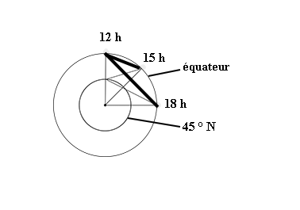

Qu’en est-il pour un observateur positionné sur le 45e parallèle nord ? Près de Bordeaux, de Turin, de Krasnodar ou du lac Michigan. A midi le soleil est au plein sud. A 15 heures, il est à peu près à la même distance (un peu plus de 7000 km – j’ai renoncé à calculer car ça dépasse mes compétences, ou ma patience. A midi elle était de 7071 km, 5000 km multiplié par le sinus de 45 degrés), et vers l’ouest-sud-ouest. A 18 heures il se couche grosso-modo à l’ouest-nord-ouest. C’est assez proche de ce qu’on observe, à part la taille apparente, qui devrait avoir réduit de 30 %.

Les lignes illustrant ce cas sont en gras ci-dessous.

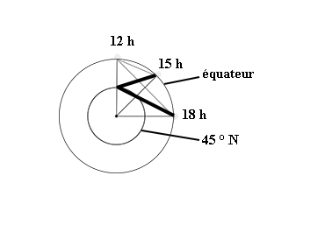

On voit dans le raisonnement qui précède, contenant des données issues de calculs trigonométriques que l’exposition du détail des étapes rendrait ardu à suivre, mais qu’il est aisé de vérifier, et d’éventuellement infirmer, en reproduisant les tracés sur papier, que dans ce cas précis, le parcours du soleil le 20 mars tel qu’il doit s’accomplir sur une terre plate, si une observation menée depuis un endroit situé dans l’hémisphère nord, à égale distance du pôle et de l’équateur, est assez proche de ce qu’on peut voir, sur l’équateur en revanche, elle s’en écarte fortement. Rappelons que, sur une terre sphérique telle qu’on nous l’a décrite à l’école, les habitants des régions équatoriales, le jour de l’équinoxe, voient le soleil se lever à l’est, et pile à l’est, et se coucher à l’ouest, et pas au nord-ouest.

Par rapport aux propos tenus dans les chapitres précédents : coucher du soleil, diamètre apparent, vitesse angulaire, lampe torche, qui ont déjà enterré la terre plate sous de copieuses pelletées de terre ronde, ces dernières considérations font figure de petite bière. Et pourtant ! L’exemple cité concerne la configuration du ciel à une date précise, vue depuis deux points du globe (pardon, du plateau). On pourrait les multiplier. Dans tous les endroits de la planète, et à toute date. Tenez, le même jour, le 20 mars, depuis le pôle nord, on devrait voir le soleil tourner autour de soi, à 26 degrés au-dessus de l’horizon (angle dont la tangente est de ½, 5000 divisé par 10 000), est-ce que ça se passe comme ça ? Et du tropique du Capricorne, il devrait se coucher tout près du nord.

Au pôle nord il n’y a que des rares explorateurs, et des pingouins égarés (pas des manchots qui crèchent de l’autre côté), et des ours blancs, qui ont souvent autre chose à faire que regarder le ciel. Mais à l’équateur, dans des régions très peuplées, où des millions de personnes n’ont qu’à lever la tête pour voir ce qui s’y passe… Des étudiants, des profs, des titulaires de master de physique et de mathématique, des prix Nobel peut-être… personne ne se serait aperçu que la théorie qu’ils ont apprise à l’école ne trouve pas sa correspondance dans le firmament ?

Schéma indiquant, à l’échelle, les angles que formerait sur une terre plate le soleil depuis un point d’observation à l’équateur :

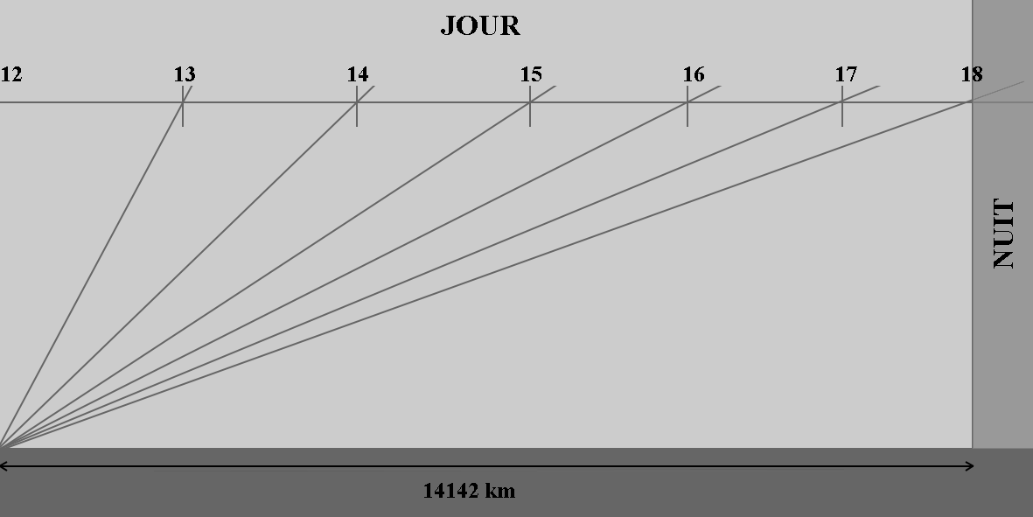

A 14 h 00 c’est environ 45 degrés, au coucher 19,5 sur l’horizon.

A comparer avec celui-ci :

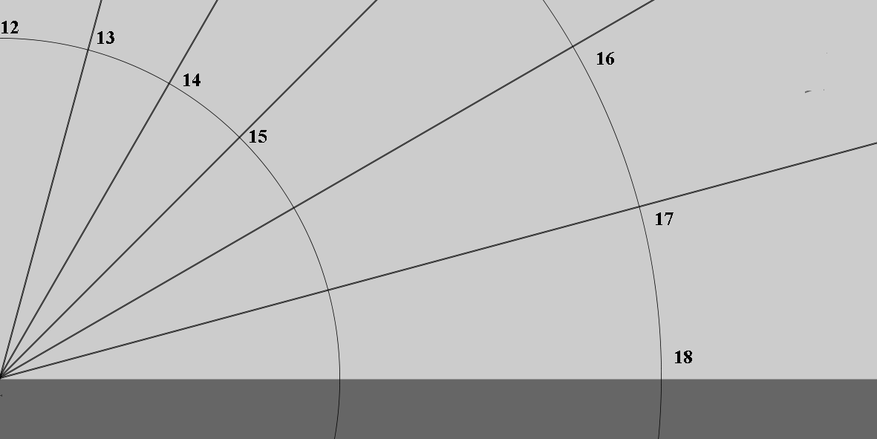

Les angles sont constants, 15 degrés par heure ; à 18 heures le soleil est à l’horizontale et disparaît derrière l’horizon.

Ou alors, ils sont tous de mèche avec les comploteurs qui nous vendent une terre ronde. Bon, c’est une possibilité… à quoi bon continuer… Tant pis, bien que la démonstration soit faite il y a tant d’arguments boiteux à réfuter que je ne peux m’empêcher d’en sélectionner quelques-uns, par amusement plus par que désir de prouver ce qui est évident.

Le soleil prend la tangente

La donnée essentielle sur laquelle reposent les argumentations logiques est la valeur de l’angle. Elle n’a rien de mystérieux et peut être facilement mesurée avec des méthodes très simples.

L’une d’entre elles, qui n’est autre que la reproduction de celle d’Eratosthène, consiste à planter un bâton dans son jardin, ou ailleurs. Il suffit d’un double décimètre et d’une calculatrice (ou pour les plus nostalgiques de tables de trigonométrie), pour déterminer toutes les valeurs utiles.

Mais avant tout, on peut se livrer à un test basique, qui ne nécessite qu’une montre et un gros feutre. Et, peut-être le plus difficile pour certains, de (faire semblant de) croire à la platitude.

Dans le dessin qui suit, les proportions entre les distances parcourues par le soleil sur son « plafond », et celles reportées par terre sont proportionnelles. En d’autres termes, A divisé par B est égal à a divisé par b. C’est ce que dit Thalès, mais nul besoin de le connaître, ça se comprend intuitivement.

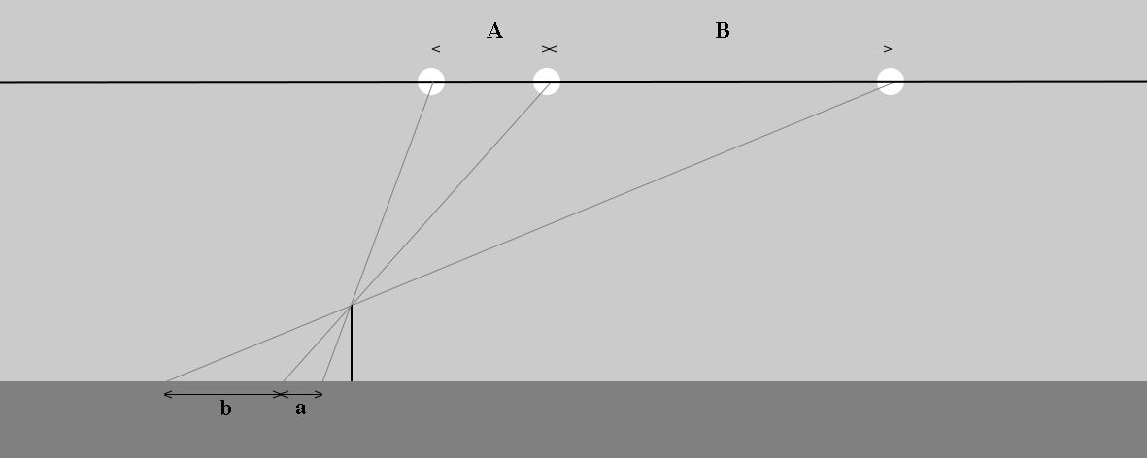

Sur le sol, à chaque instant, on peut suivre en réduction le déplacement exact du soleil. Et en tracer la courbe.

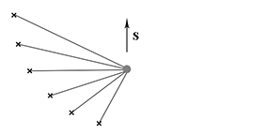

Courbe théorique avec un soleil « flottant » au-dessus d’une terre plate

On constatera que le tracé s’écarte bien vite de la ligne théorique, décrite ci-dessus ; la longueur des ombres excède la prévision, jusqu’à tendre vers l’infini, et la direction par rapport au nord s’en écarte moins.

Le soleil décrivant un cercle sur le « plafond », le report de son parcours sur le papier doit naturellement s’inscrire dans un arc de cercle.

C’est le cas :
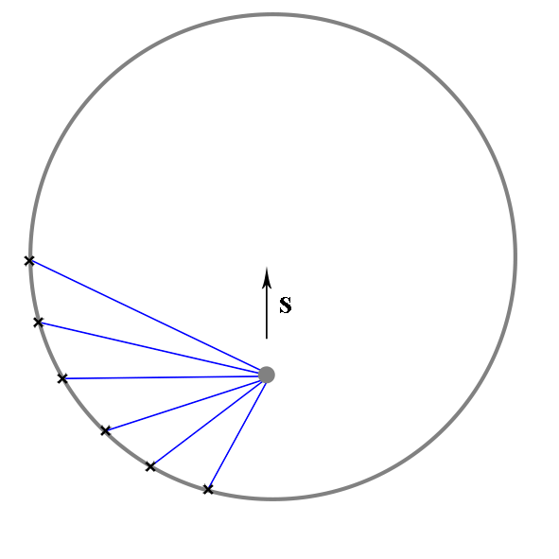

Ce serait le cas si…

La courbe réelle a plutôt cet aspect :

(Estimations d’un relevé effectué à l’équinoxe de printemps en un lieu situé à 45 degrés de latitude nord)

Mais si on tient à disposer d’une valeur chiffrée de l’angle, en degrés par exemple, pour la comparer avec celle que prévoit l’une ou l’autre des théories, une méthode ancestrale le permet : la tangente.

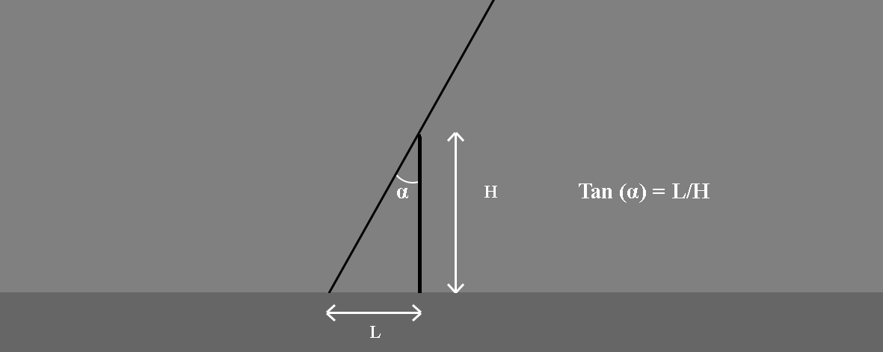

La tangente est le rapport entre deux côtés d’un triangle rectangle. A chaque valeur de L, dans le schéma ci-dessous, la hauteur H étant connue et constante, correspond un angle unique. Il suffit de mesurer L, d’effectuer la division : L/H, et d’y appliquer la fonction Arc-tangente, disponible sur toute calculatrice en mode scientifique.

On pourra ainsi obtenir, avec une précision acceptable, la valeur de l’angle que forme le soleil avec la verticale.

(Ou avec la ligne d’horizon, en déduisant alpha de l’angle droit (90 degrés), ou en utilisant la fonction inverse, cotangente, qui donne les mêmes résultats).

C’est principalement cette fonction, et d’autres (sinus, cosinus, théorème de Pythagore), établissant les rapports entre les côtés, et/ou les angles d’un triangle rectangle, qui ont servi à la conception des illustrations de ce livre.

Les cadrans solaires

Tout le monde a entendu parler de cet outil très simple qui est le premier instrument de mesure du temps. Les plus anciens exemplaires connus dateraient de la haute antiquité (XVe siècle av. JC. – Egypte). Son principe est fondé sur le déplacement de l’ombre produite par le soleil sur un plan par une protubérance perpendiculaire à ce plan. Le modèle de base s’est amélioré et complexifié au cours des siècles, jusqu’à ce que la généralisation des horloges mécaniques limite l’usage de cet objet utilitaire à un rôle décoratif.

On en voit un peu partout, et on continue à en construire. Son aspect va du gadget à l’œuvre d’art. Un des plus célèbres en Europe se trouve à Bergame, en Italie, où il occupe toute une place.

A toutes les époques, les concepteurs de cet instrument, même les plus anciens, devaient avoir une idée assez précise des mouvements du soleil pour qu’il puisse fonctionner. Ces mouvements étant incompatibles avec une terre plate, c’est sans doute une des raisons pour lesquelles, malgré sa nature anti-intuitive, ils durent admettre la rotondité de la terre.

Rien qu’à Paris, capitale de la France située sur le méridien du même nom, on compte plus d’une centaine de cadrans solaires. Un des plus remarquables se trouve à proximité du Jardin de Reuilly (12e arrondissement – métro Montgallet). Une simple visite et l’observation de l’ombre produite par le gnomon suffit à invalider la

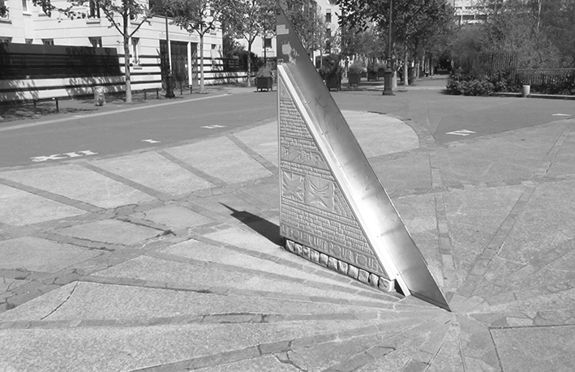
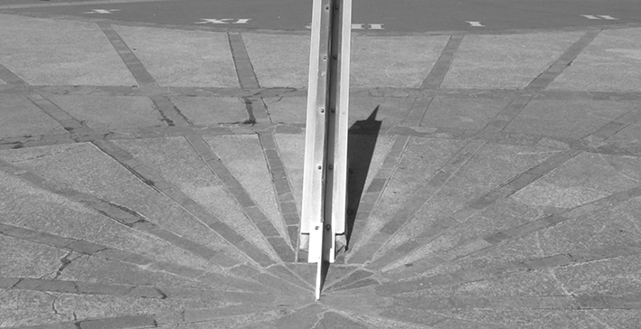

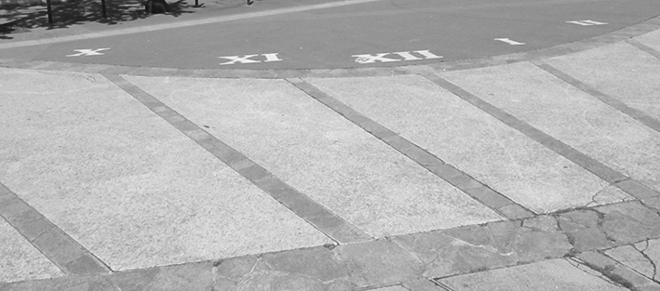

(photographies prises le 17/04/2018)

théorie de la terre plate. Inutile d’emporter un double-décimètre, une chaîne d’arpenteur, un rapporteur ; tout est déjà tracé.

A quoi bon continuer ?…

…Bon, d’accord.
Les complots

Je me suis cantonné jusqu’alors à l’examen de faits naturels, physiques, géométriques, sans aborder les domaines sulfureux vers lesquels dérivent souvent les polémiques. Ils sont en liaison avec les « théories du complot », qui ne concernent pas que, loin de là, la platitude ou la rotondité de la terre. A mon avis, ils doivent être traités à part. Si les démonstrations fondées sur les proportions d’un triangle ou d’un cercle, appuyées par des axiomes ou théorèmes reconnus de tous, ne souffrent aucune contestation, les hypothèses basées sur des images, photos, vidéos, comme en regorge la toile informatiques, sont en revanche facilement réfutables, et quelle qu’en soit la théorie qu’elles défendent. On peut toujours objecter à une preuve qu’apporte un document visuel, ou sonore, qu’il est truqué.

Depuis la généralisation de la photographie, depuis qu’elle est utilisée à des fins de démonstration, de publicité ou de propagande, des gens plus ou moins bien intentionnés ont vite découvert l’intérêt des trucages, le parti qu’ils pouvaient en tirer, et la technique nécessaire à leur conception. Un exemple parmi tant d’autres en est la disparition sur les clichés de personnalités en disgrâce. Citons l’effacement de la figure de Trotski, Kamenev et d’autres « ennemis du peuple » sur les photos officielles au début de l’époque stalinienne. Un cas emblématique, et connu, mais cette pratique est loin de se limiter à l’URSS des années 1930 et à la propagande politique, elle s’est totalement généralisée, et il y a longtemps que personne ne croit plus qu’une photographie est une preuve. Les moyens modernes de manipulation d’image, Photoshop étant le plus répandu, sont si efficaces, peu couteux, faciles à utiliser, qu’ils permettent à tout le monde de falsifier n’importe quel document visuel.

Pour les séquences filmées, c’est pareil. La pellicule de l’arroseur arrosé était à peine sortie de son bain que des cinéastes, le plus célèbre est Méliès, se sont amusé à bidouiller les films pour y introduire des illusions. Aujourd’hui, les images virtuelles sont tellement popularisées au cinéma que nul ne peut être convaincu qu’une animation, si réaliste qu’elle soit, est le reflet de la réalité.

Les photos de l’ISS, celles de la terre prises depuis l’espace ou la lune, les films montrant des astronautes sont truqués, selon certains platistes. Sur une vidéo, la chevelure en choucroute d’une femme censée être en apesanteur se maintient comme si elle l’avait enduite de deux kilos de laque alors qu’elle devrait s’étaler autour de sa tête. Sur une autre, des bulles apparaissent autour du scaphandre d’un spationaute effectuant une sortie dans l’espace, prouvant que la vidéo a été prise dans une piscine. La courbure de la terre se voit, ou ne se voit pas, c’est selon, sur des images satellitaires. Que peut-on en déduire ? Pas grand-chose !

L’examen de documents visuels, mis en avant par platistes et globistes, n’a rien de probant. On peut leur faire dire tout et n’importe quoi, surtout n’importe quoi !

Certaines animations présentent des vues prises d’un lieu, à une heure donnée, censées prouver que le soleil, la lune, les étoiles, se trouvaient là, à telles positions, afin de prouver que la terre est ronde, ou plate. Mais elles n’ont aucune valeur de preuve. Qui peut assurer que l’heure inscrite en bas de l’image, l’élément le plus facile à falsifier, l’endroit, dont rien n’indique qu’il soit le bon, et l’image elle-même, qu’on peut manipuler sans peine, représentent la réalité ?

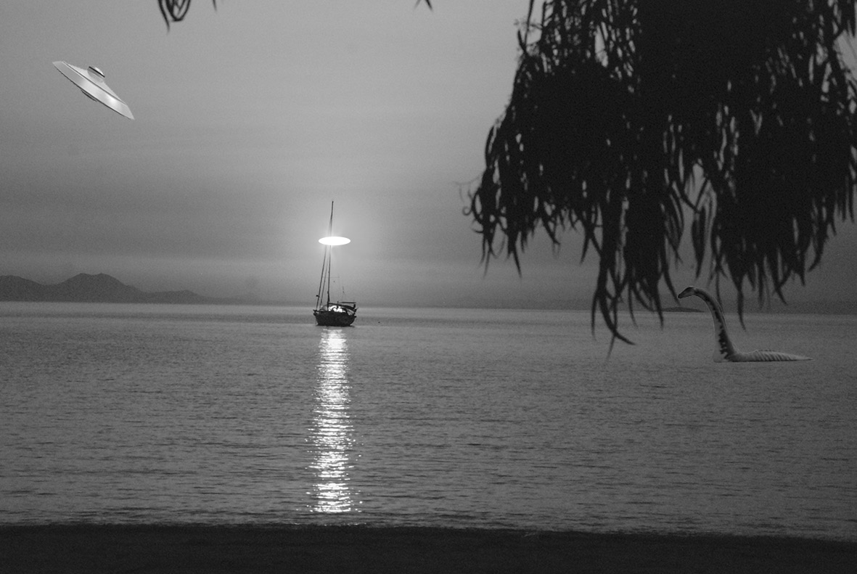

Photo prise à Romorantin-Lanthenay le 31 juin 2037.
(On y voit bien que l’astre qui se couche prend la forme d’une ellipse aplatie, qu’il se montre comme une lampe torche ; et quelques autres détails susceptibles de remettre en cause certaines idées reçues.)

Baser une argumentation sur ce genre de document est, à mon sens, une manière inefficace, maladroite, et contre-productive, de contrer l’opinion adverse, en transportant le débat sur un terrain où les raisonnements ne reposent plus sur des bases logiques et incontestables, mais sur des sources peu fiables, manipulables, et invérifiables.
Par contre, il y a un angle d’attaque pour les partisans du modèle scientifique, susceptible de réfuter la théorie complotiste ; voir plus bas.

Attention ! Il ne s’agit pas de s’opposer à l’ensemble des thèses présentées sur le Net qui sont communément qualifiées de complotistes.

(Petite parenthèse : il n’est question ici que de la forme de la terre. On peut très bien penser que le programme Apollo n’est qu’une mystification tout en croyant que la terre est ronde. Etre un adepte du complot des Illuminatis, des extra-terrestres reptiliens, des francs-maçons, et accepter la gravitation universelle. Etre convaincu que les attentats du 11 septembre sont l’œuvre de la CIA, du Mossad, ou de je ne sais qui, en admettant que la terre tourne autour du soleil. Adorer un dieu, chrétien ou musulman qui a créé une terre sphérique. Etre un nazi ou un serial killer qui croit que les saisons sont dues à l’inclinaison de la planète. Ou la pire des crapules adoptant une démonstration fondée sur le théorème de Pythagore. Fin de la petite parenthèse : ).

Beaucoup de globistes qui publient des vidéos sur YouTube pratiquent, et c’est ce que je leur reproche, un regrettable amalgame, en mêlant à leurs démonstrations anti-platistes des professions de foi athéistes, anti-créationnistes, anti-complotistes, anti-que-sais-je, qui n’ont rien à voir avec le sujet. Ce qui aboutit à des propos verbeux du genre :

« Tu penses descendre d’un singe, pas étonnant que tu croies à cette idée débile de la terre ronde »

« La terre est plate, c’est écrit dans la Bible, le Talmud et le Coran. T’es qu’un sale mécréant qui rôtira en enfer (qui doit être plat lui aussi, NDA) »

« Tout le monde sait, et c’est prouvé, qu’aucun avion ne s’est écrasé sur le Pentagone. »

On s’écarte du sujet, ce qui a pour effet de rameuter vers les rangs platistes des personnes qui n’avaient rien demandé, qui ont été à l’école, qui connaissent Copernic, Newton et Kepler ; et… qui sont quand même un peu…, mais bon !

Il faut se cantonner à la terre plate, ou ronde. Pour le reste, on verra plus tard !

L’angle d’attaque maintenant, évoqué plus haut : il existe une objection, très simple, et à mon avis trop peu mise en avant, à apporter à l’hypothèse selon laquelle une idée aussi répandue que la rotondité de la terre serait à tort enseignée dans les écoles, universités, académies. Soit tous les profs, étudiants et savants du monde, qui ont fait des longues études, maîtrisent la géométrie, les maths, la physique, qui sont curieux par nature, sont à ce point naïfs et butés pour qu’une chose si évidente et facile à démontrer (rappelons que nous présupposons que la terre est plate) ne leur crève pas les yeux. Soit ils sont tous « dans le coup ». Le complot implique la connivence non pas d’un petit groupe, mais de centaines, de milliers, de millions de personnes. Disons plutôt de centaines de millions ; en comptant leurs familles, leurs amis et connaissances, à moins qu’ils parviennent tous à garder ce secret ; et que jamais ne soit livrée la « vérité » sur l’oreiller, du genre : « Tu sais chéri, je ne te l’ai jamais dit, mais la terre n’est pas ronde. Je mens tous les jours à mes élèves pour que notre société secrète continue à dominer le monde ». Pas très crédible, non ?

Le complot des hôtesses de l’air

Un autre exemple : j’ai lu quelque part que dans un avion volant la nuit, les hôtesses intiment aux passagers l’ordre de fermer le volet de leur hublot. La raison en serait que, dans ces conditions d’altitude et de luminosité, on ne voit pas les étoiles ou on risque de voir un élément du dispositif censé nous dissimuler la platitude de la terre. Donc les hôtesses, stewards, pilotes, leurs amis et connaissances, les employés des compagnies aériennes, les contrôleurs du ciel, etc. sont tous de mèche.

Au final, il resterait si peu de gens qui ne sont pas dans la confidence, et croient sincèrement à la rotondité, qu’il est inutile de les détromper !

(Ça marche aussi avec d’autres théories dites « du complot », pour peu qu’elles réunissent un nombre conséquent de complices. Mais ici on s’en tient à la terre plate.)

Les mesures choisies de la terre plate

Quand le modèle ancien fut abandonné, à regret sans doute, pour cause de découverte de l’Amérique, de navigation, de décalage horaire visible, quand on dut admettre que le soleil ne pouvait pas passer « en-dessous » de la terre pendant la nuit, que les distances, dans l’hémisphère nord du moins, avaient été mesurées et vérifiées, il a fallu déterminer la taille et la distance du soleil tournant au-dessus de l’équateur. Celui des globistes étant très lointain, à 150 millions de kilomètres, et mesurant 1,4 millions de kilomètres de diamètre, il fallait conserver ces proportions. En gros un facteur 100. Pourquoi choisir 5000 km et 50 km ?

50 000 km et 500 km auraient-ils convenu ? Pour le diamètre angulaire, oui, mais pour la vitesse…

Le soleil courant à 2618 km/h (si l’équateur est bien à 10 000 km du pôle nord, du « centre »), à cette altitude, il ne décrirait qu’un angle très faible ; et après 6 heures, une demi-journée, serait encore très haut dans le ciel.

De même, 50 km et 500 m : dans ce cas, il passerait comme une flèche à midi, l’heure suivante il serait déjà très bas sur l’horizon, et tout riquiqui. Et après deux heures, il serait à peine plus gros qu’une étoile. Ça ne collait pas. Voilà pourquoi le monde platiste est éclairé par un objet de 50 km de grosseur. Pour être un tant soit peu en accord avec l’observation. Du moins aux alentours de midi ; après trois ou quatre heures, ça devient carrément fantaisiste !

Quelques arguments en faveur de la terre plate

Les contra(di)ctions du planisphère

Celui-là est un must ! Comme celui qui vient après, il se base sur des données qui ne sont nullement en désaccord avec la thèse officielle, mais les présente comme contenant une contradiction qu’on voudrait cacher. Voilà le truc : on sélectionne sur un planisphère, à l’aide d’un logiciel graphique (Paint, Photoshop ou autre) un territoire ; Russie, Groenland… (toujours situé dans l’hémisphère nord, de préférence assez près du pôle). On le fait glisser en le superposant avec un autre territoire (de préférence proche de l’équateur – Afrique, Amérique du sud). Les deux territoires semblent de taille identique. Or, voilà-t-y pas que les données officielles nous disent que le premier est beaucoup plus petit que l’autre. On nous a menti !

Là, on n’est pas au niveau 4e, 6e, ni même CM1. On peut l’expliquer à un élève de CP. Un planisphère est la représentation sur un plan d’une figure sphérique. C’est comme étaler une orange sur une table en conservant toute la surface visible et sans trous. Avec une orange, c’est impossible, ou je vous dis pas les dégâts ; on peut essayer avec un ballon de baudruche. On y dessine les continents, et on le dégonfle avant de le couper selon un demi-méridien, et de poser l’équateur à plat. Puis on tire (comme des malades) sur les points figurant les pôles, parallèlement à l’équateur. Avant qu’il se déchire, ce qui ne manquera pas d’arriver, on constatera que les dessins situés près des deux extrémités apparaissent très déformés.

Un petit dessin pour illustrer le phénomène ; le portrait de ce sympathique personnage a été collé, avant l’opération, sur un endroit du ballon à proximité de l’embouchure. Voyez comme l’aplatissement a modifié sa physionomie ; et sa superficie !

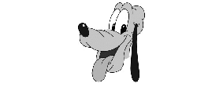

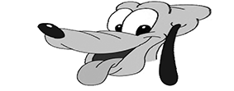

Il fait froid loin du soleil

Autre tarte à la crème fréquemment servie sur les sites platistes : si le soleil se trouvait à 150 millions de kilomètres, comment se fait-il que les zones situées près de l’équateur soient si chaudes et arides, tandis qu’aux pôles on se pèle ? Alors que la différence de distance est minime par rapport à l’éloignement du soleil. En gros un rayon terrestre, 6400 km, 1/23 000e.

Réponse : on ne nous a jamais dit à l’école, en seconde si je me rappelle, que la différence de température était de près ou de loin, très loin en l’occurrence, provoquée par l’éloignement de notre étoile. Elle a pour cause l’angle fermé que forment les rayons avec la surface dans les régions polaires, qui fournissent à une superficie bien plus grande la même quantité d’énergie. Et la couche d’atmosphère traversée qui se trouve augmentée par l’inclinaison des rayons. Faut-il faire un dessin ? Si oui, le voici :

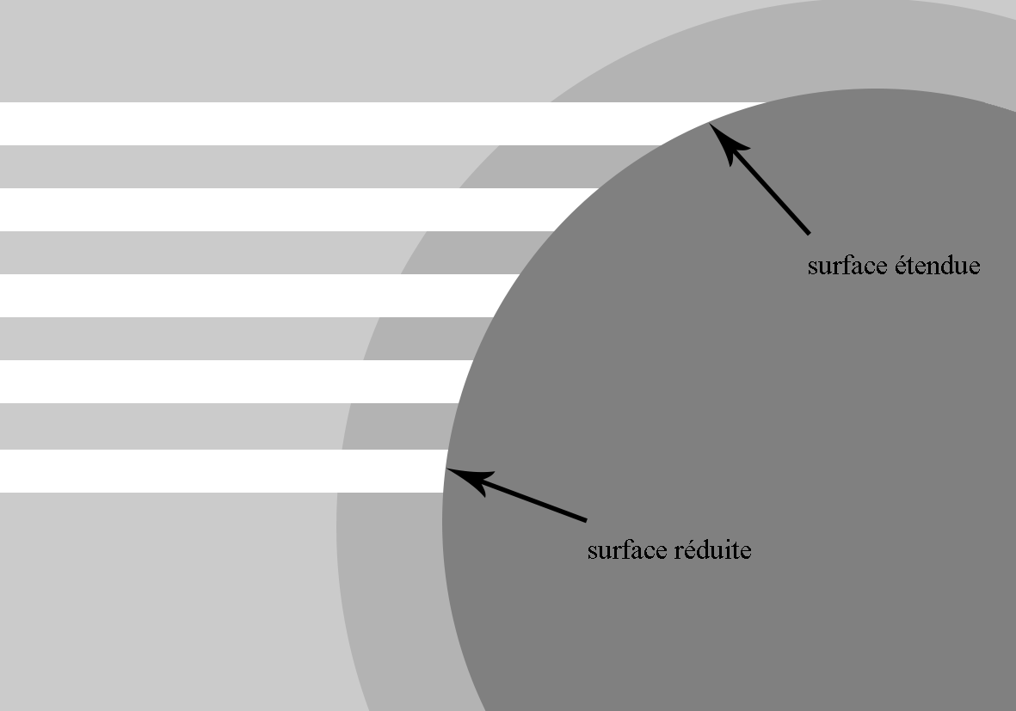

La surface recevant une même énergie est plus étendue près des pôles

La couche d’atmosphère que franchissent les rayons du soleil est plus importante près des pôles. Et c’est pourquoi le soleil couchant est moins éblouissant que le soleil de midi.

Le logo de l’ONU

Une des marottes des complotistes platerriens, et complotiste n’est ni insultant ni péjoratif sous ma plume, est, entre autres signes et logos, celui de l’ONU. Que voici :

C’est vrai qu’il a un aspect très proche de l’image de notre planète véhiculée par les platistes. A tel point qu’on peut se demander s’il n’en est pas inspiré. Le pôle nord est juste au milieu, les continents, vus « d’en haut » forment une couronne autour de lui. L’Amérique du nord, l’Europe, la Russie s’y agglutinent, avec plus loin tout ce qui est au-dessous de l’équateur. La couronne de lauriers ( ?) qui l’entoure est très jolie, mais n’a qu’un rôle décoratif.

C’est bizarre quand même. Un symbole graphique, conçu par une des autorités les plus influentes de la planète, certainement liée de près avec ceux qui la gouvernent en sous-main, gouvernements, organisations internationales, entreprises publiques qui envoient des fusées dans l’espace, ou dans la mer, sociétés d’astronautique, ressemble comme deux gouttes d’eau au modèle réel qu’ils mettent tout en œuvre pour nous le cacher.

Ça ne m’étonne pas outre mesure. Mettez-vous dans la peau d’un graphiste à qui on demande, juste après la deuxième guerre mondiale et juste avant la guerre froide, de dessiner l’image de l’organisme ayant pour tâche de garantir la paix du monde. Vous optez, c’est tout à fait défendable, pour une représentation visuelle de notre globe vu depuis l’espace. Un planisphère ? Un rectangle tel qu’on en voit épinglés dans les classes d’école ? Pas génial ! Outre que, du point de vue esthétique, les formes rondes ou ovales soient plus adaptées à un logo, le planisphère est problématique. Où le centrer ? Sur le méridien de Paris ? De Greenwich ? De New-York ? De Moscou ? En 1945, quand l’heure est à l’unification du monde, il ne s’agit pas de froisser les susceptibilités. Exit le planisphère ! La planète, sphérique, c’est mieux, mais si elle est vue « de face » le même problème se pose. Forcément les USA, l’URSS, l’Europe, ou le Japon, seront favorisés par l’exposition au premier plan de leur pays, et rendront jaloux les autres. L’équité impose de montrer une vue « d’en haut ». Les grandes puissances, toutes situées dans l’hémisphère nord, y seront également représentées, et l’Australie (qui appartient à la couronne d’Angleterre), l’Argentine, et l’Afrique du sud ne vont pas en faire un plat.

Le logo de l’ONU a la forme la plus pertinente pour la symboliser. Que la terre soit ronde ou plate. Et pourquoi les agents du complot en auraient-ils fait un indice visible par tous d’une vérité qu’ils cherchent à cacher ?

Intermède musical

Un truc étrange. En farfouillant dans les sites de platerriens, je tombe sur un lien vers une vidéo de chanson. Elle est interprétée par une artiste britannique, très connue, même de moi. C’est une version karaoké sur YouTube où on voit les paroles s’afficher, avec la traduction en français. De belles images du soleil sur une mer de nuages. Et un texte, un peu plat, qui est une claire profession de foi : « on nous a bernés, endoctrinés, depuis l’enfance, les satellites n’existent pas, la NASA nous ment… Ils t’ont dupé avec leurs images de synthèse, l’horizon s’élève au niveau de tes yeux, les rails des trains, les phares… ne sois pas entubé par les « combines » de la perspective, viens en discuter avec nous, tu découvriras la vérité… »

Ah bon ? Les platistes compteraient dans leurs rangs une chanteuse de renom ? Ignorant l’œuvre de celle-ci, je prends le fait comme admis, bien qu’il me sidère. Ce n’est qu’en fouillant le sujet que j’entends un autre son de cloche ; le clip serait une parodie, ce qui met fin à ma sidération. Il n’empêche que j’y ai cru un moment. Ce qui tend à prouver que les esprits les plus ouverts ne sont pas à l’abri des mystifications. Et que tout ce qui circule sur la toile n’est pas à prendre comme argent comptant.

Parodie ou pas, il n’y a aucune autre leçon à tirer de cet épisode, dont on ignore à qui il profite.

Pour la vidéo, il est facile de la trouver avec les mots clefs appropriés.

Fin de l’intermède musical

Seasons in the sun

Un aspect fort peu évoqué par les sceptiques de la science officielle est la cause des saisons.

Il est incontestable, et incontesté, que les conditions climatiques varient au cours de l’année, que le soleil et le ciel nocturne changent de position au cours de l’année, qu’il y a un hiver, un été, et des saisons intermédiaires, qu’il fait froid en février, chaud en août, dans l’hémisphère nord, et l’inverse dans le sud.

Les platistes ne peuvent expliquer ces variations que par un déplacement de la course du soleil, qui s’effectue au-dessus de l’équateur à l’équinoxe, et des tropiques aux solstices ; celui du Cancer pendant celui de l’été boréal, et du Capricorne durant l’hiver.

Ce qui implique, entre autre, que sa vitesse linéaire se modifie sacrément.

En été, boréal, il parcourt en 24 heures une circonférence de 46496 km (2 X Pi X 7400 – 7400 km = distance du tropique au pôle nord). Sa vitesse est de 1937 km/h. En hiver, au niveau du tropique du Capricorne, la circonférence atteint 79 168 km ; la vitesse est alors de 3300 km/h, 1,7 fois plus rapide.

Les personnes qui ont eu la chance de séjourner à la fois dans des villes situées sous les deux tropiques, moins surveillées et interdites aux curieux et indiscrets que le « pôle sud », ne se sont-elles jamais rendu compte de cette différence sensible de vitesse ? Bien sûr que si, mais elles n’en parlent pas, elles sont en connivence avec les comploteurs.

Le Canal de Suez

Cette démonstration, si on peut l’appeler ainsi, se fonde sur l’égalité des niveaux entre les deux extrémités du canal. Pour mémoire : dans la deuxième moitié du XIXe siècle, le projet de relier la Méditerranée à la Mer rouge, et l’Océan indien dont elle est une excroissance, voit le jour. Il est achevé en 1867. Contrairement à celui de Panama, inauguré presque un demi-siècle plus tard, il ne comporte pas d’écluses, les mers bordant les deux côtés étant à la même altitude (ou presque).

On a donc un plan d’eau, plat, aussi plat qu’il est possible, large de 300 mètres, profond de 22,50 mètres, et long de 200 kilomètres (environ). Sur une vidéo en accéléré, prise à bord d’un bateau qui franchit le canal, l’horizon filmé devant la proue reste parfaitement rectiligne. Ce qui prouve la platitude de la terre.

Et c’est pas tout ! Il est bien dit que la ligne reliant les points de départ et d’arrivée est une droite. En reportant cette droite sur un dessin figurant la surface de la terre (ronde) à cet endroit, il est très visible que sa courbure provoquerait une élévation du canal qui, au milieu, atteindrait presque 3000 mètres. C’est prouvé par une consultation du site « Earth Curve Calculator », dont l’enregistrement nous est fourni, avec toutes les données, et que vous pouvez vérifier vous-mêmes.

De plus, autre incohérence, comme la direction que prend le bateau, ou le piéton qui marche au bord du canal, pointe vers le haut, on devrait avoir l’impression de monter, c’est mathématique !

C’est surtout un ramassis d’approximations et de contre-vérités. D’abord, personne ne prétend, en tout cas pas moi, que la ligne est droite, dans l’absolu. Si je me rends à Tokyo en ligne droite, mon parcours sera courbé ; je ne vais quand même pas creuser un tunnel tout droit qui passerait à 1644 km sous la surface aux environs de Krasnoïarsk. La forme de mon trajet, sujette à la courbure, en fait un arc de cercle. Sur le canal de Suez, on suit une ligne courbe dont tous les points sont équidistants du centre de la terre.

Le conférencier platiste mélange tout. Il confond les résultats que lui fournit le logiciel, ECC, qui donne la hauteur d’un objet disparaissant derrière l’horizon avec la taille des falaises qui devraient, selon lui, border le milieu du canal. Ce n’est pas 3000 m d’altitude, mais 731 m (hauteur de la flèche pour un angle de 1,737 degrés, soit ((1 – cos (alpha/2)) X R), alpha étant l’angle formé par deux lignes partant de la surface distantes de 193 km.

Ça ne change rien, ou pas grand-chose, sinon de prouver que la rigueur scientifique du conférencier est sujette à caution.

Quant à la « pente » qu’il faudrait affronter pour entamer son voyage, c’est un argument vaseux, qui n’a aucun sens, et qui est aussi absurde à Suez que partout ailleurs. Si de Paris je me rendais à Tokyo, plutôt qu’à Besançon, la déclivité serait plus forte. Ça se résume à un raisonnement du type : « la terre est plate, donc elle est plate ». Sur n’importe quel point du globe, tout objet est attiré vers le centre, et pas vers le bas. Pour marcher tout droit, donc en suivant une courbe si on voit la ligne de profil, il n’y a aucune pente à gravir. On est sur le plat ! Même si la terre est ronde.

La dalle en pente

Amusons-nous, si ça vous amuse sinon rendez-vous au chapitre suivant, à imaginer ce que donnerait un trajet sur le canal de Suez, ou tout autre endroit, s’il s’effectuait en ligne droite, vraiment droite. Supposons qu’on décalotte la terre comme un œuf à la coque, ou qu’on creuse un tunnel rectiligne entre deux points de sa surface, ce qui donne à peu près les mêmes résultats. Si on verse de l’eau sur le plan elle s’agglutinera vers le milieu. Et, plus bizarre, le piéton qui le traverse aura l’impression d’abord de descendre, sur une pente qui devient de plus en plus douce jusqu’au point médian, puis ensuite d’en gravir une autre. L’inclinaison ressentie est fonction de la distance séparant le départ de l’arrivée, autrement dit du volume de la calotte. Plus cette distance est élevée, plus l’inclinaison est forte.

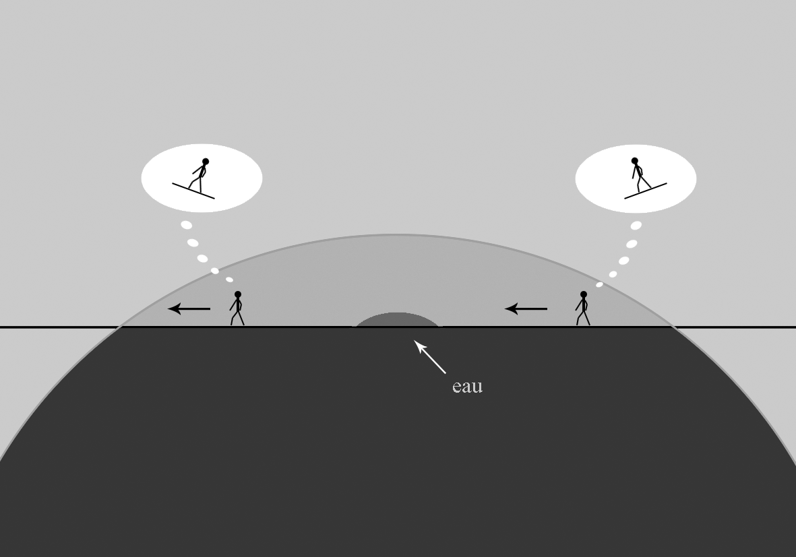

La maquette du Mississipi

Cette élucubration, présentée sur une vidéo qui se veut très convaincante, n’est pas piquée des vers, et emblématique des démonstrations boiteuses qui fleurissent sur le Web.

Voilà l’histoire : des hydrographes américains, pour étudier les effets du climat sur le bassin du Mississipi, ont construit une maquette, à l’échelle, de la région située au nord-ouest du delta de ce fleuve. C’est un carré, d’environ 300 km de côté, qui a été reproduit dans un hangar. La maquette est un carré semblable, dont la longueur du côté, estimée grossièrement au vu des images du film (les dimensions ne sont pas indiquées) est de 30 mètres, valeur choisie pour faciliter les calculs, mais qui ne s’éloigne pas trop de la réalité. L’échelle est grosso-modo d’un dix-millième.

On a affaire à un beau modèle réduit, qui permet de refléter la réalité du terrain avec une grande précision. Sur le plan-relief, assemblage de plaques en matériau solide et malléable, ont été aménagés des creux, des bosses, des lits de rivières, des fosses propices à accueillir l’eau d’un lac. En arrosant la surface, on doit voir l’eau s’y répandre, et occuper les anfractuosités, afin que les savants puissent en étudier la circulation, les courants, et que sais-je, mais ça n’a pas d’importance.

Ce qui compte, c’est l’objection avancée par les prétendus chercheurs de vérité : la maquette est plate, on n’y a pas tenu compte de la courbure. Une reproduction fidèle d’une surface courbée devrait être, elle aussi, courbée ; elle ne l’est pas ; donc : la terre est plate, CQFD !

Eh bien, il est heureux que l’on n’ait pas conservé la courbure, sans quoi la direction de la force gravitationnelle serait complètement erronée. En effet, celle-ci étant toujours perpendiculaire au sol, sur le terrain, comme dans la réduction, sur une petite surface son angle ne doit pas varier.

Sur le dessin qui suit, la région en taille réelle est représentée. La courbure produit une élévation par rapport à la ligne droite de 1767 mètres. Elle a été calculée de la même façon que celle du canal de Suez ; l’angle est de 2,7 degrés. Il est volontairement exagéré pour rendre le schéma lisible.

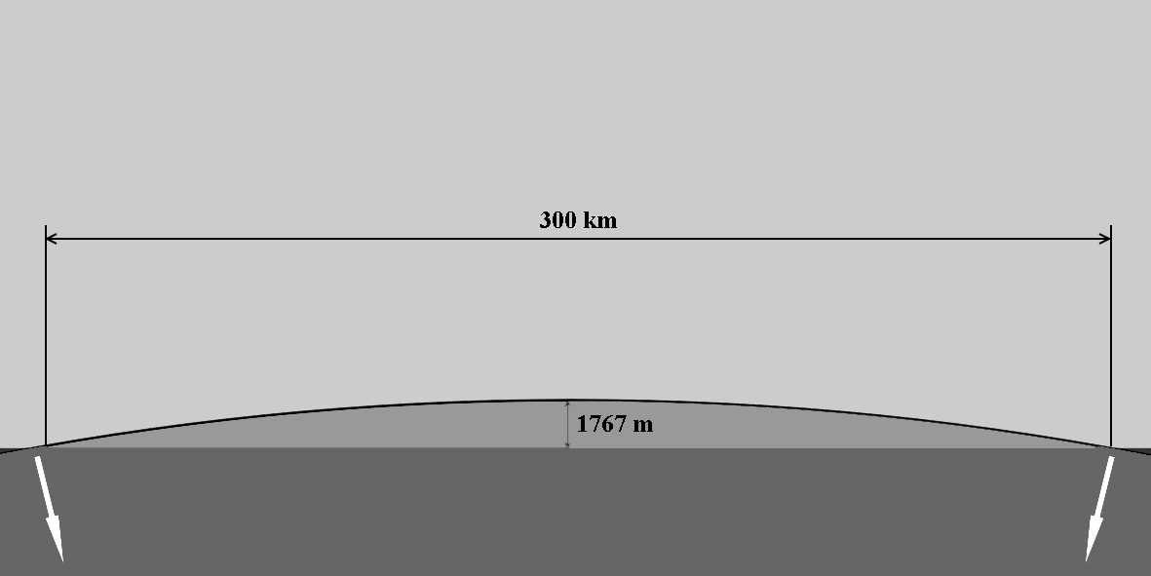

En reportant toutes les dimensions sur le modèle réduit, on obtient une calotte de 30 mètres de diamètre, surélevée au centre de 17,67 centimètres. Si la forme est fidèle, la direction de la gravité ne l’est plus du tout. Toute l’eau qu’on va répandre sur l’ouvrage coulera vers les bords. Remarquer la différence entre les vecteurs gravitationnels entre les deux schémas : dans le premier les forces sont inclinées entre elles, dans le second elles sont parallèles.

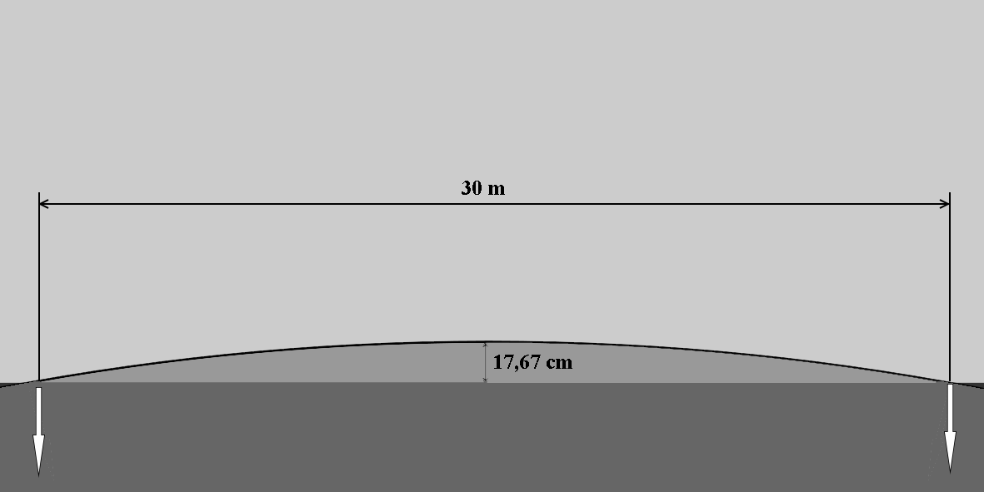

Comme la terre plate n’existe pas, on a dû trouver un endroit plat sur la terre ronde pour y poser la maquette. A la vérité le plan n’est pas parfait ! Pour qu’il le soit, les flèches n’étant pas exactement parallèles, mais formant un angle de 0,00027 degrés, il faudrait surélever le milieu de la maquette de 2/100e de millimètres. Ce qui a certainement été fait, mais ça ne se voit pas. (Là, je précise, je blague !)

Le menuisier consciencieux

Ce qui vient d’être dit est l’illustration d’un fait qui est la cause du trouble des humains quand ils sont invités à réfléchir sur la forme de la planète qu’ils arpentent ; et qui pourrait être résumé ainsi : « la terre est ronde vue de loin, à une grande échelle, et plate vue de près, à une petite.

Plate, elle ne l’est jamais, cependant c’est ainsi qu’elle apparaît à nos sens quand on ne s’écarte pas de notre environnement immédiat. La courbure ne commence à être ressentie qu’à des distances dépassant de loin les mètres, décamètres, kilomètres, pour des choses situées hors de portée de notre regard. Une table est plate, un terrain de foot est plat, un champ de céréales est plat. Et un continent est bombé, comme l’océan.

Les menuisiers fabriquent des tables, les architectes des maisons, des ponts. Des objets d’une taille insignifiante en regard de celle de la terre. Tenir compte de sa rotondité signifierait incurver les lignes droites de quelques microns, ce qui est bien inférieur à la précision de leurs outils et instruments. La table où j’écris est plate. Pourtant, quand j’y pose deux verres près des bords opposés, les surfaces des liquides n’y sont pas exactement parallèles. Il faudrait, pour observer la différence, disposer d’instruments de mesures extrêmement précis, qui n’existent pas.

Un menuisier consciencieux, en construisant ma table longue de deux mètres, aurait dû, pour bien faire, lui donner une forme bombée dont le milieu dominerait le bord d’une hauteur de 70 millièmes de microns. Avec le rabot rudimentaire dont il dispose, bien qu’armé de sa meilleure bonne volonté, il n’y est pas parvenu !

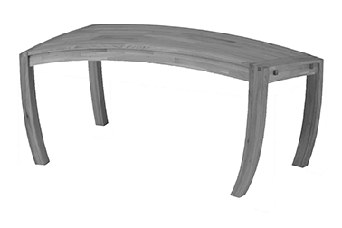
Une table fabriquée par un menuisier consciencieux.

GPS

Les satellites n’existent pas, les données fournies aux appareils GPS le sont par voies de câbles enterrés. Pourtant, quand on est en phase de recherche, les liaisons apparaissent comme si les signaux étaient envoyés depuis des objets situés très en hauteur. Dans une forêt, par exemple, on capte mieux dans une clairière que dans un endroit couvert par les frondaisons des arbres. Question naïve : pourquoi ?
Argument irréfutable en faveur de la terre plate

Tout ce qui précède semble être une réfutation sans ambages de la théorie platiste. Pourtant toutes les contradictions qu’elle implique, démontrables par la simple logique, peuvent se résoudre en adoptant un point de vue qui nécessite une grande ouverture d’esprit.

Imaginons que le ou les grands architectes ayant créé le monde, le dôme qui le surplombe, les mers, les terres, les animaux, les hommes, les femmes, les platistes et les globistes, le soleil, la lune, les étoiles, que le grand architecte donc, qui est quand même assez balèze pour avoir fait tout ça, ait fait en sorte que son œuvre soit assortie d’une mise en scène incitant les pauvres fourmis que nous sommes à envisager que la vérité soit contredite par les découvertes de la science, qu’une fausse évidence soit enseignée dans les écoles… Il a très bien pu, par malice ou fantaisie, tromper notre regard. Peut-être le théorème de Pythagore est-il faux. Peut-être, quand on tente de le vérifier, les graduations sur la règle changent de position sans qu’on s’en rende compte. Peut-être que des boules tournant au-dessus de l’équateur, sous l’effet de miroirs habilement disposés, nous semblent obéir à un mouvement qui nous fait croire qu’elles sont beaucoup plus volumineuses et lointaines qu’elles ne le sont dans les faits. Peut-être vivons-nous dans un univers virtuel semblable à celui du film « Matrix » où l’illusion prend le pas sur la réalité. Peut-être la logique n’est-elle qu’une illusion…

Dans ces cas, je ne trouve rien à redire à la théorie de la terre plate. Ni à toutes les autres d’ailleurs.

Hypothèse audacieuse

Et si la platitude n’était qu’un canular ? Les arguments en sa faveur sont tellement fumeux et fragiles qu’il n’est pas exclus que ce ne soit qu’un complot au second degré, une blague à l’échelle mondiale. Les platistes, beaucoup plus intelligents et cultivés qu’ils se présentent, rient sous cape en publiant des raisonnements qui ne tiennent pas debout, espérant hameçonner les gogos qui prennent leurs élucubrations au premier degré. Et ils sont morts de rire en lisant les contre-argumentations laborieuses que leur opposent leurs contradicteurs.

Hypothèse audacieuse, j’en conviens. Mais pas plus invraisemblable que la croyance sincère de milliers de gens en un soleil et une lune qui tournent en suivant un équateur circulaire, diminuent de trois fois leur taille en six heures, et se couchent derrière l’horizon tout en restant au-dessus.

Hypothèse encore plus audacieuse

La terre est plate, je suis fou ; et vous aussi.

Hypothèse qui fait froid dans le dos, mais qu’on ne peut exclure

Les complots existent. L’Homme n’a jamais mis le pied sur la lune et/ou nous sommes gouvernés en sous-main par des reptiles venus de l’espace et/ou la terre a été créée le 23 octobre 4004 avant J.C. et/ou etc.

De plus en plus de gens prennent conscience des mensonges et falsifications véhiculés par les media officiels. Les autorités manipulatrices s’en émeuvent, et mettent au point une stratégie de contre-attaque efficace et machiavélique : plutôt que de d’affronter de face ceux qui ont pris conscience de leurs mystifications, qui savent que les films montrant les alunissages ont été tournés en studio, que les gouvernants du monde appartiennent à une société secrète, que la théorie de l’évolution n’est qu’une affabulation visant à éloigner l’Homme de la religion, ils font s’exprimer la contradiction par des gens qui professent en même temps une théorie absurde, et facilement invalidable. Ainsi, la platitude de la terre, dont la fausseté est aisément démontrable, sera amalgamée avec une vérité que l’on veut dissimuler, et qui s’en trouvera discréditée.

Comme les dirigeants occultes de la planète (qui est ronde, c’est évident) sont aussi les maîtres des MDR (moteurs de recherche), ils s’arrangent pour que la parole qui semble dévoiler leurs plans secrets soit mise en avant, et bien référencée sur Internet, ce qui est une évidence (voir le succès des chaînes « complotistes »). Pour la rendre moins crédible, on y multiplie les maladresses, les propos insultants, les assertions idiotes, les fautes d’orthographe…

Et voilà ! La terre plate est un contre-feu, allumé par les auteurs du complot, pour occulter la vérité, et faire s’engouffrer les tenants égarés et trompés de leur manipulation dans le schéma fallacieux auquel ils veulent nous faire croire.

Ils ont d’abord pensé (je n’en ai aucune preuve, je ne fais que supposer) à mêler aux arguments des chercheurs (et trouveurs) de vérité l’existence du Père Noël, ou de la petite souris – celle qui remplace les dents de lait par des pièces de monnaie. Décidant que c’était trop gros, et qu’il y a des limites au « plus c’est gros, plus ça passe », ils ont ensuite opté pour une réfutation des bases de la physique quantique. Là, c’était trop fin, et nécessitait de la part des débateurs des connaissances qui sont bien au-delà de celles du « grand public ». La terre plate, aisément compréhensible, capable de résister un peu auprès d’une audience naïve et peu cultivée, fut un bon compromis.

Bon, ce que j’en dis… ce n’est qu’une hypothèse…

Truman show

L’excellent film de Peter Weir, avec Jim Carrey, sorti en 1998, semble avoir inspiré nombre de platerriens. Un élément récurrent de la mythologie platiste consiste en un dôme transparent qui couvrirait, comme une cloche à fromage, le disque plat qui est notre plancher des vaches.

Rappel, pour ceux qui ne l’auraient pas vu : Truman Burbank vit depuis sa naissance dans une ville paisible, Seahaven, où tout a l’air parfait ; rues tranquilles, voisins affables, maisons alignées. Un environnement qui rappelle la série « le prisonnier ». Ce cadre de vie n’est en fait qu’une mise en scène, conçue par un producteur de télé-réalité, un monde en réduction dont seul Truman ignore la fausseté. Les incohérences qu’il constate dans sa vie trop parfaite poussent le héros à fuir son monde artificiel pour découvrir l’ultime vérité, et rencontrer celui qui manipule depuis toujours son existence, le maître du jeu, le producteur, Chistof, dont le bureau est situé sur une lune factice, dominant ce qui n’est qu’un plateau de tournage (et pas de fromage).

Le scénario est assez en phase avec la mentalité dominante chez « les chercheurs de vérité » ; « on nous cache tout on nous dit rien ! » Les platistes s’identifient volontiers à Truman, celui à qui l’on ment, l’objet d’une manipulation bien orchestrée, qui fera exploser l’imposture, seul et contre tous.

Question naïve en passant : pourquoi les pontes d’Hollywood, soumis aux puissances de l’argent, forcément liés aux coteries qui dominent le monde en sous-main, NASA, NSA, CIA, autorités gouvernementales, reptiliens, et autres…, ont-ils favorisé ou permis la réalisation d’un film qui ouvre le voile sur une réalité qui doit demeurer cachée ?

En tous cas, j’ai adoré le film.
Expérience de haut niveau

(Ou comment est-il possible de toucher le fond à 10 000 mètres d’altitude ?)

Un vagabondage sur les sites platistes risque de vous mettre en présence d’une vidéo qui mérite une palme dans le genre comique.

On y voit un type, assis dans un avion, qui filme un niveau à bulle posé sur l’accoudoir de son siège. La bulle d’air reste confinée entre les deux repères. Il en déduit que, malgré la prétendue courbure de la terre, la force de gravité ne change pas de direction, et donc que le sol qu’il surplombe ne peut être qu’un plan.

Un de ses comparses, pour confirmer le résultat, pourtant sans appel, de cette expérience cruciale, balade un niveau semblable sur une mappemonde. La bulle ne reste pas en place, quand on s’éloigne du pôle (nord) on n’est plus à l’horizontale. Elle est plate, CQFD !

Force est de constater que le niveau de cette démonstration excède de loin, du moins en altitude, celui des compétences scientifiques de son présentateur.

Et autres…

Il en existe tellement, de ces phénomènes et faits dont la relation, ou l’observation, de la plus directe à la plus distante, sont la base de raisonnements censés prouver la véracité de la platitude.

Outre ceux qui sont commentés plus haut, il y a les séries de considérations en rapport avec la disparition des bâtiments ou reliefs derrière la ligne d’horizon (notamment l’expérience du canal de Bedford, la visibilité des lumières de Chicago depuis la rive opposée du lac Michigan), qui ne fournissent pas de conclusion probante, bien que certaines soient assez convaincantes. On doit tenir compte de la réfraction, de l’effet mirage, de la façon pernicieuse qu’ont les rayons lumineux d’être déviés par l’atmosphère et de suivre la courbure terrestre.

Quel dommage que nous ne puissions disposer d’une règle ou d’une planche parfaitement rectiligne et d’une longueur de 10 kilomètres au moins. Hélas ! C’est comme une fourmi de 18 mètres, ça n’existe pas !

Je ne m’en suis tenu ici qu’à des observations empiriques, vérifiables, reproductibles, incontestables, et surtout les premières décrites au début de ce livre, qui suffisent à démonter la théorie platiste.

Cette petite compilation est loin de se prétendre exhaustive !

Je caresse le projet de mener une expérience sur une plus petite distance, avec un laser, tel qu’on en trouve pour pas cher dans les bazars au bord du périf, en un lieu où la mer est calme, la surface de l’eau exempte de la moindre vague, le vent nul.

Si j’y parviens, et si les conclusions vont à l’encontre de mes convictions acquises, je ne manquerai pas de donner une suite à cet ouvrage…

Conclusions

Si la terre était ronde, tout se passerait comme on le voit. Il y aurait des saisons, il ferait plus chaud à l’équateur qu’aux pôles, le ciel nocturne tournerait autour de l’étoile polaire, Mercure et Vénus passeraient devant le soleil, la lune connaîtrait des phases, il y aurait des couchers de soleil, des levers de lune…

Si elle était plate, euh…
Remerciements

L’auteur tient à remercier toutes les personnes dont il a pu lire et voir les contributions sur les media et les espaces de discussion. Sans les citer nommément, et quel que soit le camp auquel ils appartiennent, j’exprime ma reconnaissance à tous ceux qui ont rendu possible la rédaction du présent ouvrage.

Imprimé en France, par :

TheBookEdition.com
630, rue des BOURRELIERS
ZAC de Moulin-Lamblin
59320 HALLENNES-LEZ-HAUBOURDIN
info@thebookedition.com

